МІНІСТЕРСТВО ОСВІТИ І НАУКИ УКРАЇНИ
НАЦІОНАЛЬНИЙ УНІВЕРСИТЕТ
«ПОЛТАВСЬКА ПОЛІТЕХНІКА ІМЕНІ ЮРІЯ КОНДРАТЮКА»
Факультет філології, психології та педагогіки
Кафедра загального мовознавства та іноземних мов

Рекомендовано до захисту
Протокол засідання кафедри № 12
від «18» червня 2024 р.
Завідувач кафедри Болотнікова А. П.
^{(прізвище та ініціали)}
_______________________________________
^{(підпис)}
КВАЛІФІКАЦІЙНА РОБОТА
на здобуття освітнього ступеня «Бакалавр»
спеціальності 014 «Середня освіта»,
спеціалізація 014.021 «Англійська мова і література»
НАВЧАННЯ АНГЛІЙСЬКОМОВНОГО ФОНЕТИЧНОГО МАТЕРІАЛУ УЧНІВ ПОЧАТКОВОЇ ШКОЛИ ІЗ ЗАСТОСУВАННЯМ ФОНЕТИЧНИХ ІГОР

Виконавець:
Студентка 4 курсу, групи 401-ГО
Загорська Софія Ігорівна
^{(прізвище, ім’я, по батькові)}
Керівник роботи:
Бондар Наталія Василівна,
к. філол. н.
(прізвище, ім’я, по батькові, науковий ступінь, вчене звання)
Рецензент:
Жовнір Марина Миколаїна,
к. філол. наук, доцент, доцент закладу вищої освіти Полтавського державного медичного університету
(прізвище, ім’я, по батькові, науковий ступінь, вчене звання)
Підсумкова оцінка:
за національною шкалою: _____________
кількість балів: ______
Підпис керівника ____________________

Полтава 2024

ЗМІСТ
Реферат…………………………………………………………………………….
Перелік скорочень………………………………………………………………...5
ВСТУП……………………………………………………………………………..6
РОЗДІЛ 1. ПСИХОЛОГО-ПЕДАГОГІЧНІ ОСОБЛИВОСТІ НАВЧАННЯ УЧНІВ МОЛОДШОГО ШКІЛЬНОГО ВІКУ………………………………….10
  - Особливості навчання дітей молодшого шкільного віку……………...10
  - Психологічні та лінгво-дидактичні основи навчання усній іноземній мові………………………………………………………………………..15
  - Дидактична гра, її різновиди та способи використання під час навчального процесу……………………………………………………..20
Висновки до розділу 1…………………………………………………...27
РОЗДІЛ 2. ШЛЯХИ ОПАНУВАННЯ ФОНЕТИЧНОГО МАТЕРІАЛУ УЧНЯМИ ПОЧАТКОВОЇ ШКОЛИ ІЗ ЗАСТОСУВАННЯМ ФОНЕТИЧНИХ ІГОР………………………………………………………………………………29
2.1. Моделювання процесу навчання з формування іншомовної фонетико-фонологічної компетенції……………………………………………………….29
2.2. Методичні рекомендації із застосування фонетичних ігор у навчанні учнів початкової школи…………………………………………………………33
Висновки до розділу 2…………………………………………………………...42
ЗАГАЛЬНІ ВИСНОВКИ………………………………………………………...43
СПИСОК ВИКОРИСТАНИХ ДЖЕРЕЛ……………………………………….49
ДОДАТКИ………………………………………………………………………..52

РЕФЕРАТ
БР: 72 с., 3 додатки, 31 джерело.
Питання формування іншомовної фонетичної компетенції необхідно розглядати в контексті компетентнісного підходу, оскільки це уможливить координацію з іншими мовними компетенціями (складовими іншомовної комунікативної компетенції, що є метою викладання іноземної мови та вивчення іноземних мов у школі. Приступати до формування фонетичних навичок доцільніше на початковій стадії навчання, оскільки мова учня, їхня вимова формується у молодшому шкільному віці. Ефективним методом навчання учнів молодшої школи є ігри, зокрема дидактичні. Використання фонетичних ігор для покращення рівня володіння англійською фонетикою є важливим елементом для навчання іноземної мови.
Мета дослідження полягає в науковому обґрунтуванні, практичній розробці й експериментальній перевірці методів фонетичного навчання учнів початкової школи.
Об’єкт дослідження – навчання англійськомовного фонетичного матеріалу учнів початкової школи із застосуванням фонетичних ігор.
Предмет дослідження – методи і засоби навчання англійськомовного фонетичного матеріалу учнів початкової школи із застосуванням фонетичних ігор.
Для вирішення поставлених у роботі завдань використано такі основні методи дослідження: критичний аналіз наукової літератури з методики, психології, психолінгвістики, педагогіки з проблеми дослідження; узагальнення теорії та досвіду навчання іншомовного аудіювання в початковій школі; методичний аналіз навчально-методичних комплексів (НМК) з англійської мови для молодших школярів.
Робота складається зі вступу, списку скорочень, двох розділів, висновків, резюме українською та англійською мовами, списку використаних джерел та додатків. Повний обсяг роботи – 72 сторінки, з них 49 сторінки тексту. У роботі подано 3 додатки та використано 31 джерело.
У першому розділі визначено психолого-педагогічні особливості учныв молодшого шкільного віку під час навчальних занять. Обговорюється важливість спільної навчальної діяльності учнів у традиційній початковій школі. З'ясовано умови, необхідні для ефективного використання групової роботи в навчальному процесі. У розділі розглянуто особистісні характеристики школярів молодших класів, які є підставою для вибору методів навчання та освітніх технологій у школі. Також представлені вимоги до школярів молодших класів, виконання яких підвищує ефективність навчання.
Другий розділ описує роль звукових компонентів у мовленні. Моторна теорія мовлення підкреслює роль моторного чуття в письмовій мові. Для того, щоб оволодіти усним мовленням та усним читанням, студенти повинні добре володіти аудіюванням, вимовою, ритмом та інтонацією. Викладання розмовного матеріалу вимагає оволодіння всіма звуками і звукосполученнями іноземної мови, що вивчається, а також наголосом і основними інтонаційними моделями (інтонацією) найбільш поширених простих і складних речень. Також тут містяться методичні рекомендації щодо використання фонетичних ігор під час навчання англійськомовного фонетичного матеріалу учнів початкової школи.
Ключові слова: фонетика, комунікативна компетенція, вправи, інтерференція, сприйняття, звуки, фонеми, молодша школа, дидактичні ігри, фонетичні ігри

ПЕРЕЛІК УМОВНИХ СКОРОЧЕНЬ:

ІВ – ігрова вправа

ІМ – іноземна мова

ІнМ – інтонаційна модель
КГ – контрольна група
МП – Мовний Портфель
НМК – навчально-методичний комплекс
НУШ – Нова українська школа
СтК – стратегічна компетенція

ВСТУП
Актуальність теми дослідження. Сучасна освітня політика України спрямована на реорганізацію національної системи освіти в контексті Болонського процесу та орієнтована на Загальноєвропейські рекомендації з мовної освіти, які визначають іншомовну комунікативну компетенцію, що включає розвиток мовленнєвих навичок, зокрема набуття вмінь і навичок аудіювання, та стратегічну компетенцію (СК), яка є змістом навчальних і комунікативних стратегій, зокрема в кожному виді мовленнєвої діяльності. Як зазначено в Українській концепції навчання іноземних мов, реалізація основної мети іноземної мови як навчального предмета — розвиток особистості учня — має відбуватися через оволодіння іншомовним спілкуванням.
Актуальність запровадження англійської мови в початковій школі визнана на державному рівні і є предметом інтенсивних дискусій серед вчителів, лінгвістів та батьків. Оскільки суспільство сьогодні потребує високоосвічених фахівців з англійської мови, дуже важливо розглянути виклики ранньої освіти з цього предмету та можливості її реалізації.
Реформи в системі освіти призвели до значних змін у викладанні англійської мови. На перший план вийшло комунікативне навчання, метою якого є формування та розширення знань і досвіду дітей молодшого шкільного віку, а також підвищення їхньої зацікавленості у вивченні мови. Звичайно, таке навчання вимагає від вчителів англійської мови винахідливості та пошуку найбільш ефективних форм і методів викладання.
Беручи до уваги описані вище зміни у навчально-виховному процесі, у межах нашої роботи досліджуємо процес формування іншомовної комунікативної компетенції у молодших школярів, які по закінченні початкової школи мають досягти рівня А1 – інтродуктивного. На цьому рівні вивчення ІМ навчання аудіювання, яке превалює в іншомовній мовленнєвій діяльності молодшого школяра, є передумовою для оволодіння всіма її іншими видами.
Аналізуючи вітчизняний та міжнародний досвід, можна зробити висновок, що питання раннього вивчення іноземної мови (ІМ) завжди було в центрі уваги.(В. Алякринський, Л. Виготський, Н. Гальскова, О. Негневицька, С. Рубінштейн, Г. Рогова, О. Леонтьєв, В. Цетлін, О. Ханова, Дж. Брунер, В. Пенфілд, Г. Піф, Е. Пулгрем та інші). Основні питання, на які намагалися відповісти педагоги, лінгвісти та психологи: 1) з якого віку слід починати викладання мов у навчальних закладах, і 2) як має бути організована система, щоб забезпечити ефективне вивчення нових мов.
Дане дослідження сконцентровано на формуванні фонетико-фонологічної складової іншомовних компетенцій. Значимість цієї складової різко зросла в умовах сучасної лінгвосоціокультурної ситуації, оскільки 80% англійськомовної комунікації здійснюється виключно не носіями мови, мова яких, як відомо, характеризується територіальною, стилістичною та індивідуальною варіативністю (у тому числі і на фонетичному рівні). Оскільки володіння прийомами звукового кодування та декодування лежить в основі розуміння та продукування мови, особлива увага у професійній підготовці лінгвістів-комунікантів має приділятися розвитку їхнього вміння якісно оперувати іншомовним звуковим кодом при мовленні та мовосприйнятті.
Тому серед складових комунікативної компетентності в іноземній мові найбільш актуальними для даного дослідження є навички та вміння говоріння, особливо аудіювання, а також СтК. Формування цих компетенцій, тобто інтеграція СтК у процес навчання іншомовного аудіювання, вивчається в контексті особистісно-діяльнісного підходу у навчанні іноземної мови молодших школярів, де навчання є основним видом діяльності.
Основні методи та прийоми викладання англійської мови в початковій школі досліджували науковці, вчителі та методисти, серед яких Л. Биркун, С. Кочеткова, М. Ляховицький, Р. Мартинова, С. Ніколаєва, В. Плахотнік, Г. Рогова, С. Роман, Т. Фічора та інших.
Вивчення сучасної теорії та практики навчання володінню звуковою системою мови, стану фонетичної підготовки учнів початкової школи та після комплексного аналізу низки джерел у рамках дослідження було виявлено суперечності:
— між зрослими у контексті сучасної цивілізації вимогами до рівня володіння звуковим кодом іноземної мови та недостатнім рівнем фонетичної підготовки;
— між необхідністю розробки ефективних педагогічних моделей формування «фонетично компетентного» учня та недостатньою розробленістю у практиці таких моделей;
— між потребою приведення змісту навчання фонетиці у відповідність до вимог часу та застарілістю програмно-методичного забезпечення.
Ефективність навчання англійської мови молодших школярів багато в чому залежить від вдало підібраних і вміло використаних вчителем методів та прийомів. Саме тому тема нашої роботи «Навчання англійськомовного фонетичного матеріалу учнів початкової школи із застосуванням фонетичних ігор» є актуальною сьогодні та потребує вивчення.
Мета дослідження полягає в науковому обґрунтуванні, практичній розробці й експериментальній перевірці методів фонетичного навчання учнів початкової школи.
Завдання дослідження:
- Охарактеризувати особливості психологічних, педагогічних та дидактичних аспектів навчання учнів початкової школи.
- Описати процес подання фонетичного матеріалу учням молодшого шкільного віку.
- Обґрунтувати ефективність використання фонетичних ігор під час навчання англійськмовного фонетичного матеріалу.
- Скласти методичні рекомендації щодо навчання учнів початкової школи шляхом фонетичних ігор.
- Запропонувати модель навчального процесу з реалізації розробленої методики формування в молодшого школяра СтК у процесі навчання іншомовного аудіювання;
- Сформулювати методичні рекомендації щодо роботи з Портфелем стратегій в аудіюванні та навчальними матеріалами з англійськомовного аудіювання.
Об’єкт дослідження – навчання англійськомовного фонетичного матеріалу учнів початкової школи із застосуванням фонетичних ігор.
Предмет дослідження – методи і засоби навчання англійськомовного фонетичного матеріалу учнів початкової школи із застосуванням фонетичних ігор.
Для вирішення поставлених у роботі завдань використано такі основні методи дослідження: критичний аналіз наукової літератури з методики, психології, психолінгвістики, педагогіки з проблеми дослідження; узагальнення теорії та досвіду навчання іншомовного аудіювання в початковій школі; методичний аналіз навчально-методичних комплексів (НМК) з англійської мови для молодших школярів.

РОЗДІЛ 1. ПСИХОЛОГО-ПЕДАГОГІЧНІ ОСОБЛИВОСТІ НАВЧАННЯ УЧНІВ МОЛОДШОГО ШКІЛЬНОГО ВІКУ
  - Особливості навчання дітей молодшого шкільного віку
Учні є суб'єктами навчальної діяльності. Коли йдеться про школярів як активних, цілеспрямованих і внутрішньо вмотивованих суб'єктів навчальної діяльності, то цей суб'єкт представлений різними віковими групами: молодшими школярами, середніми школярами і старшими школярами. Кожен вік являє собою якісно новий етап психічного розвитку, що характеризується низкою змін, які формують особливості структури особистості дитини на даному етапі розвитку [3, c.8].
Важливо зазначити, що основні лінії інтелектуального, особистісного та діяльнісного розвитку здійснюються по-різному на кожному віковому етапі. Наприклад, від народження до шести років відбувається моторний, сенсорний і мовний розвиток. Виникають ранні форми самосвідомості. Наприкінці цього періоду діти готові до школи [7, c.32].
Перш ніж говорити про технології психологічного впливу на школярів молодших класів, необхідно визначити ті їх базові особливості, які слід використовувати у процесі навчання. По-перше, це наочно образний тип мислення, діти звертають увагу на все яскраве. По-друге, це специфіка механічної пам'яті дітей, коли вони легко і міцно запам'ятовують невеликий за обсягом мовний матеріал і добре відтворюють його. По-третє, це низький рівень усвідомлення школярем власних розумових операцій, початковий рівень оволодіння особистісною рефлексією, умінням аналізувати зміст та процес своєї мисленнєвої діяльності. По-четверте, це довільна увага, яка прямо впливає на успішність дитини. У період навчання в початковій школі до дитини пред'являється ряд вимог, що кардинально змінюють її життєвий уклад: вміння змінити режим дня, навички правильно розподіляти свій час, взаємодіяти з колективом, спілкуючись з великою кількістю однолітків та викладацьким складом, пристосування до іншого ритму активності, більше спокійному. Звичайно, діти шкільного віку, так само як і раніше, хочуть грати, тільки, на відміну від дітей дошкільного віку, школярів цікавить результат гри, що призводить до необхідності її чіткої організації та цілеспрямованості [14, c.21].
Виходячи з вищесказаного, з метою підвищення продуктивності навчання молодших школярів, вчителям необхідно враховувати їх психологічні та вікові особливості, специфіку навчальної та ігрової діяльності, а також інноваційні технології, що з'явилися, сприяють розвитку у дітей soft-skills. Велике значення для школярів має внутрішня та зовнішня мотивація до навчання школярів початкових класів. До внутрішньої мотивації відносяться пізнавальні мотиви (прагнення отримувати знання; прагнення опанувати способи самостійного набуття знань), соціальні мотиви (прагнення бути корисним суспільству, бути грамотною людиною; прагнення схвалення старших товаришів, досягати успіху; оволодіти способами взаємодії з однокласниками, друзями іншими [22].
Що стосується зовнішньої мотивації, це, як правило, високий рівень оцінки їх знань і старань, з можливою подальшою матеріальною складовою цієї оцінки. Для школярів молодших класів високий рівень досягнень (відповідно до щоденника досягнень НУШ) – джерело інших заохочень, гарантія його емоційного благополуччя, предмет особистісної гордості.
Також молодші школярі мають набути необхідних навчальних умінь і навичок, які формують основну складову їхньої навчальної діяльності. Цей період гарантує розвиток стилів мислення, подальше засвоєння системи знань і розвиток науково-теоретичного мислення. Тут закладаються передумови для самостійної орієнтації у навчанні та повсякденному житті. У цей період відбувається психологічна адаптація, що вимагає не лише фізичної витривалості, а й розумового напруження. Дослідники виділяють труднощі, пов'язані з новим стилем життя і новими відносинами з вчителями, як типи труднощів, з якими стикаються діти молодшого шкільного віку. У цьому віці радість від знайомства зі школою часто змінюється байдужістю та апатією через труднощі. Цей вік є періодом, коли діти починають займатися суспільно корисною діяльністю і формують почуття власної гідності в емоційно-спонтанній сфері [22].
У початкових класах особливим завданням вчителя є демонстрація зв'язків, які існують між окремими елементами знань, що засвоюються дітьми. Кількість завдань, що вимагають встановлення таких зв'язків і співвідношень між поняттями, з кожним роком збільшується [14, c.39].
Важливим джерелом успішного навчання молодших школярів є наслідування. Учні повторюють міркування вчителя, наводять приклади, схожі на міркування своїх товаришів. Іноді таке зовнішнє наслідування може допомогти дітям засвоїти матеріал. Наївне та ігрове ставлення до навчання може полегшити набуття нового досвіду та входження в доросле життя, але також може призвести до поверхневого сприйняття певних явищ та подій.
Отже, можна зробити висновок, що правильна організація діяльності учнів на уроці дає змогу максимально розкрити потенціал їхніх пізнавальних процесів. Слід також пам'ятати, що учні на початкових етапах навчання дуже імпульсивні, важко стримують себе і не вміють контролювати свою поведінку. Тому слід звертати увагу на ці особливості. Учні цього віку особливо чутливі до мовних явищ і зацікавлені в розумінні власного мовного досвіду та «таємниць» мови. Вони також легко запам'ятовують невеликі обсяги мовлення і добре його відтворюють. З віком ці сприятливі фактори втрачають свою силу.
Поетапне запровадження раннього вивчення іноземної мови в початковій школі є однією з особливостей сучасної загальноосвітньої школи. Курс іноземної мови в початковій школі складається з двох етапів: підготовчий курс (1 клас) та основний курс (2-4 класи). Перший рік навчання - це спеціальний підготовчий курс, покликаний підготувати учнів до основного курсу. Це означає формування основ вимови, лексики, граматики, правопису, навичок аудіювання, говоріння, читання та письма [12, c.43-44].
Навчання аудіювання розвиває здатність сприймати мовлення інших людей як у безпосередньому спілкуванні, так і в записаному мовленні. Наприкінці початкової школи учні повинні вміти розуміти слова, вимовлені в нормальному темпі, з одного заданого тексту, голосу вчителя або записаного мовлення.
Мета навчання діалогу — навчити учнів взаємодіяти в конкретній ситуації. Наприкінці початкового етапу учні повинні вміти вести бесіду, використовуючи стандартні вирази, такі як привітання, запрошення, вибачення, згода, незгода, прохання, вітання та різні типи запитань, залежно від навчальної ситуації та у зв'язку з тим, що вони побачили, почули або прочитали [10, c.33].
Навчання монологічного мовлення вимагає від учнів досягнення такого рівня навичок і компетенції, який дозволяє їм використовувати набуті іншомовні засоби в природному темпі, без попередньої підготовки, з метою участі в реальному спілкуванні. Наприкінці початкового етапу вони повинні вміти висловлюватися і створювати повідомлення на логічні і зв'язні теми, поєднуючи елементи опису і розповіді та висловлюючи своє ставлення до предмета, відповідно до навчальної ситуації і у зв'язку з побаченим або прочитаним.
Навчання читання спрямоване на набуття навичок, які дають змогу учням сприймати необхідну змістовну інформацію, а лінгвістичні та технічні труднощі, пов'язані з цим, не стають на заваді цьому процесу. У початковій школі учні вчаться читати вголос короткі, прості речення, в основному на основі вивченого мовного матеріалу, і читати їх самостійно з повним розумінням. Тексти можуть містити певну кількість незнайомих слів, значення яких можна знайти в довідниках або зрозуміти на основі здогадок [15, с. 31].
Навчання письма сприяє розвитку навичок говоріння та читання. Тому в цьому виді мовленнєвої діяльності мета навчання полягає не лише в тому, щоб навчити учнів правопису, а й у тому, щоб вони вміли висловлювати свої думки в письмовій формі. До кінця початкового етапу діти повинні вміти висловлюватися в письмовій формі відповідно до планів і ситуацій [12, c.81].
Діти молодшого шкільного віку мають великий потенціал пам'яті. Вони дуже легко і міцно запам'ятовують окремі іншомовні слова, фрази, вірші та мовні кліше. Швидкість і міцність запам'ятовування та здатність до імітації пояснюються наявністю досконалих механізмів довготривалої пам'яті та явищем «імпринтингу», тобто закарбуванням мовного та мовленнєвого матеріалу у свідомості за наявності необхідної мотивації та стимуляції. Це передбачає широке використання різних форм роботи, цікавих ігор, віршів, римовок та пісень. Важливу роль відіграють також музичний супровід, жести, рухи, міміка та звуконаслідування.
На навчальну діяльність школярів впливають спрямованість особистості, яка проявляється в їхніх потребах і мотивах. Для молодших школярів характерними є ігрові, рухові та пізнавальні потреби. Ці потреби задовольняються шляхом інтеграції іншомовної діяльності з різними видами практичної діяльності (рухова, ігрова, трудова, образотворча). Така інтеграція забезпечує необхідну динаміку уроку. Навчальна діяльність дітей стає гармонійним і розвивальним процесом, коли один вид діяльності веде до іншого, залишаючи невирішеним завдання оволодіння мовленнєвим спілкуванням [12, c.92-93].
Типовою формою навчання в початковій школі є театралізована гра, якій підпорядковані цілі уроку. Цей тип навчання характеризується широким використанням ігрових елементів, змагання, прихованих форм домінування, функціональної музики, поєднанням індивідуальної та фронтальної роботи учнів, роботою в парах тощо.
На уроках іноземної мови необхідно створювати атмосферу довірливого і доброзичливого педагогічного спілкування, бути уважним і тактовним по відношенню до учнів. Вчителі іноземних мов повинні підтримувати зв'язок з класними керівниками та батьками, організовувати позакласні заходи з іноземних мов та використовувати міжпредметні зв'язки у своїй роботі [26, 205].
Таким чином, беручи до уваги особливості викладання іноземної мови в початковій школі, можна зробити висновок, що навчання є послідовним і має як позитивні, так і негативні риси. В останні роки запроваджено ранню іншомовну освіту в початковій школі, яка складається з двох етапів: підготовчого та основного. Основний етап навчання іноземної мови в початковій школі складається з двох етапів: формування основ вимови, лексики, граматики та правопису, а також навичок аудіювання, говоріння, читання та письма в межах вимог програми.
  - Психологічні та лінгво-дидактичні основи навчання усній іноземній мові.
Методика навчання мови тісно пов'язана з психологією. Цей зв'язок визначається тим, що методика повинна враховувати психологічні закономірності сприйняття, пам'яті та мислення, відтворення мовного матеріалу, формування іншомовної комунікативної компетенції. Як відомо, навчання є складною діяльністю з розвитку перцептивних, мнемічних, розумових і практичних дій, яка «прогресивно покращується під впливом вправ, обумовлена низкою факторів і протікає в часі у вигляді низки послідовних та взаємопов'язаних операцій». Отже, процес навчання та засвоєння має бути побудований на принципах свідомої, організованої та цілеспрямованої діяльності вчителя та дитини.
У основі засвоєння мовного матеріалу лежить розумово-мнемічна діяльність, куди входять механічний і свідомий види запам'ятовування. Зрозуміло, що механічне запам'ятовування є непродуктивним, за винятком того, коли воно підкріплюється свідомим запам'ятовуванням. Для методики важливим є визначення співвідношення довільного та мимовільного запам'ятовування у процесі роботи над мовним матеріалом. Мимовільне засвоєння матеріалу можливе, тільки коли зміст виступає «як безпосередня мета практичних і пізнавальних дій учнів». Отже, перед учителем стоїть завдання створити такі методичні умови, при яких запам'ятовування і засвоєння матеріалу не ставиться в обов'язок учня, а відбувається усвідомлено, що можливо тільки у процесі роботи над особистісно значущою та пізнавальною інформацією з урахуванням можливостей, потреб та мотивів учнів [26, c.59].
Головне завдання вчителя при навчанні бачиться у знаходженні та запуску механізму, який би забезпечував правильну орієнтацію у виборі мовних засобів на всіх рівнях (фонетичному, граматичному, лексичному), тим самим максимально надаючи мовній поведінці дітей автентичний характер.
Подолання інтерференції є однією з найважливіших проблем, вирішення якої лежить на стику психології та методики викладання іноземних мов. Звісно ж, що її усунення, хоча б часткове, можливе завдяки створенню сприятливих психологічних умов для протікання навчального процесу, одним з ключових елементів якого бачиться відбір автентичних текстів і розробка системи вправ, спрямованих на зняття явищ інтерференції у мовленні.
Такі вправи мають власну специфіку. Виділяє такі психологічні характеристики, властиві їм:
1. Особлива увага в цих вправах має приділятися мовному матеріалу, що становить труднощі внаслідок міжмовної інтерференції.
2. Метою кожної вправи є подолання якоїсь однієї мовної проблеми, тому вони мають бути спрямовані на засвоєння окремих мовних одиниць. У процесі виконання вправи увагу учня має бути зосереджено на окремих деталях контексту, які несуть смислове навантаження, закладене у вправах, що виконуються надалі роль мовного зразка. Ніщо не повинно відволікати увагу учня від завдання вправи, тому в нього не слід включати нові слова, незнайомі граматичні конструкції, а також смислову інформацію, що важко запам'ятовується (цифри, назви і тощо). За своїм характером ці вправи є мовними підготовчими.
3. Необхідно виконання великої кількості вправ, їх періодичне повторення, велика варіативність, також потрібне багаторазове повторення мовного зразка іноземної мови у зв'язку з більшою стійкістю навички користування рідною мовою, ніж вивчається. Тому робота з подолання інтерференції повинна проводитися цілеспрямовано і систематично на всіх етапах навчання іноземної мови. Ступінь складності граматичної форми, лексичної наповнюваності речення, кількість мовних одиниць, що підлягають засвоєнню, а також характер відібраного для тренування мовного матеріалу визначаються етапом навчання.
4. Так як у тексті вправи виділяється матеріал, на якому потрібно зосередити увагу дитини, велику роль грає формулювання завдання, інструкція, яка звертає увагу того, хто навчається на деталі контексту.
5. Оскільки труднощі вивчення іноземних мов різні як за типом, і формою прояви, то характер вправ, їх послідовність і види навчальних операцій повинні визначатися залежно від характеру їх труднощі [25, c.102].
Так, наприклад, при виробленні навички розрізнення мовних значень та форм рекомендується виконання наступних вправ:
а) спостереження важких мовних одиниць у мікро- або макроконтексті та їх впізнання;
б) спостереження важких мовних одиниць у тематичному чи ситуаційному контексті, їх пізнання і відтворення (переказ, близький до оригіналу, відтворення речень з тексту);
в) розрізнення семантичних та структурних особливостей важких мовних одиниць та вироблення навичок їх розпізнавання, розрізнення та відтворення (наприклад, заповнення прогалин, доповнення речень, вибір словникової одиниці або форми для відповіді на запитання);
г) продуктивне вживання заданого матеріалу в мікроконтексті (складання речень або словосполучень із заданим словом або формою);
д) продуктивне вживання заданого матеріалу в широкому контексті (задана ситуація, повідомлення, діалог).
У контексті нашого дослідження важливою поряд із вищенаведеними є ще одна психологічна характеристика вправ з подолання інтерференції — спільна творча робота над мовним матеріалом у мікрогрупах. Суть її в тому, що ранні стадії оперування новими мовними одиницями повинні протікати в інтерактивному режимі, в умовах спілкування, що імітує реальне. Крім того, необхідна наявність проблемно-креативного тла або контексту, який забезпечується вчителем через завдання та прийоми, що створюють умови для колективної співтворчості у роботі з окремими мовними одиницями чи текстом. При цьому учні здійснюють і виконавчу, і контролюючу функції при виконанні вправ та завдань. Роль вчителя полягає в організації навчального процесу, забезпеченні чіткої інструкції до завдань та, за необхідності, пояснення моментів, що спричинили скруту [24, c.71].
Таким чином, вправи з подолання інтерференції є важливим підготовчим етапом, психологічне завдання якого полягає в тому, щоб важкі мовні одиниці стали надбанням довгострокової пам'яті. У ній слова і структури в певних блоках зберігаються в стані, мобілізованому до мовлення, створюючи готовність для застосування цих блоків у мовному спілкуванні, що досягається через мовні вправи.
Вправи щодо подолання інтерференції необхідно використовувати на всіх етапах навчання, які визначають ступінь складності мовного матеріалу, його кількість, а також характер відібраного навчального матеріалу.
Останнім часом в освіті та навчанні метою ставиться не тільки практичне оволодіння предметом, а й розвиток особистості, її здатності брати участь у спілкуванні на міжкультурному рівні і самостійно вдосконалюватися в діяльності, що нею опановується. Ця здатність формується в ході оволодіння різними, але взаємопов'язаними типами компетенцій: комунікативної, лінгвістичної, лінгвокраїнознавчої, методичної.
Тому визначити максимально зміст навчання не можна без звернення до суміжних наук. Воно включає лінгвістичний, психологічний та методичний компоненти.
Як відомо, лінгвістика розглядає мову як певну кодову систему, описує мовну норму, досліджує стилістичні засоби, звукову, морфологічну, синтаксичну, лексичну сторони мови, вивчає узус. Вивчення мови як лінгвістичного явища забезпечує знання системи мови, але не веде до її використання з метою комунікації.
Лінгвістичний компонент змісту навчання включає мовний, мовний матеріал, ситуативно-тематично зумовлені зразки мовних висловлювань. На відбір лінгвістичного змісту навчання ІМ впливає соціолінгвістика, що вивчає відносини між мовою та культурою, суспільством. Так як мова виконує комунікативну і кумулятивну, культурну функції, необхідно навчати іноземній мові не тільки як способу вираження думки, але і як носію національної культури. Тому включення країнознавчої інформації до змісту навчання є важливою умовою [24, c.111].
Психологічний компонент змісту навчання мови полягає у формуванні комунікативної компетенції, тобто. вміння користуватися мовою, що вивчається, з метою спілкування. Акти спілкування (діалоги, монологи, бесіди, дискусії) реалізуються лише в результаті мовних дій, які можливі тільки при сформованій комунікативній компетенції. У ході вивчення іноземної мови формуються фонетичні, лексичні, граматичні, орфографічні навички, компетенція в читанні, письмі, аудіювання, говорінні. Під час навчання ІМ здійснюється творча пізнавальна діяльність, у ході якої формуються механізми мовлення, що забезпечують використання мови у спілкуванні.
Для методики викладання іноземної мови важливим є розмежування понять мова та мова як системи мовних засобів та реалізації цієї системи в конкретних актах спілкування, відповідно. В даний час цілеподібним вважається будувати навчання від мови до мови в умовах організованого спілкування. Це можливо при використанні в навчальному процесі системи вправ і методичних прийомів, спрямованих на формування комунікативної компетенції.
Досить поширеними прикладами мовних вправ, що пропонуються сучасними НМК, є вправи на заповнення пропусків (gap-filling/blank-filling/cloze activity), які тренують механізм антиципації та мовного здогаду, удосконалюють рецептивні лексико-граматичні навички; вправи на кшталт «мозаїки» (jigsaw activities/ information gap activities); вправи на співвіднесення одиниць мови (слів, словосполучень, речень, абзаців, текстів) або невербальних елементів, в основі яких лежить співвіднесення як прийом пізнавальної та мовної діяльності (matching); вправу «видали зайве слово» (odd one out) на усвідомлення належності мовних одиниць до певного класу, категорії; вправи на прогнозування; вправи на перефраз, що розвивають здатність висловлювати думку різними мовними засобами, а також уточнювати, пояснювати (rephrasing / paraphrase). Також до мовних вправ відносять «вірно – невірно» (true - false statements) для перевірки розуміння тексту, «логічне перегрупування» (unscrambling), в основі якого лежить прийом відновлення, що розвиває здатність осмисленого проникнення у зміст [23, c.5-6].
  - Дидактична гра, її різновиди та способи використання під час навчального процесу
Гра відіграє важливу роль у системі фізичного, морального, трудового та естетичного виховання дитини. Гра заряджає дітей енергією, бадьорістю, допомагає задовольнити їхні особисті інтереси та соціальні потреби. Гра — основний вид діяльності дітей дошкільного та молодшого шкільного віку — розвиває психічні та фізичні здібності дитини (увагу, мислення, уяву, пам'ять, організованість, спритність тощо), сприяє освоєнню дитиною навколишнього світу та його взаємовідносин, пробуджує та залучає її творчий потенціал. Ігрова діяльність впливає на формування довільності психічних процесів. Так, в іграх у дітей починає розвиватися довільна увага і довільна пам'ять. В іграх діти краще концентруються і краще запам'ятовують. В іграх швидше і легше визначаються усвідомлені цілі. Умови самої гри вимагають від дитини концентрації уваги на об'єктах, що входять в ігрову ситуацію і зміст дії або сюжету.
Особливістю дидактичних ігор є те, що вони були створені дорослими для навчання та виховання дітей. Тим не менш, це все одно ігри, створені з дидактичною метою. У таких іграх дітей приваблює переважно ігрова ситуація і, граючи, вони вирішують дидактичні завдання, не усвідомлюючи цього. Ігри з правилами, такі як дидактичні ігри, настільні ігри, друковані ігри та рухливі ігри, дуже важливі для розвитку і навчання дітей. Ці ігри стимулюють інтерес до вирішення розумових завдань і сприяють розвитку спонтанної уваги. Крім того, вони допомагають розвивати такі моральні якості, як сила волі, витримка і самоконтроль[1].
Розвиваючі ігри - це активна і змістовна діяльність для дітей, в якій вони охоче беруть участь, а новий досвід, який вони отримують у грі, стає їхнім власним досягненням, оскільки вони можуть вільно застосовувати його в інших ситуаціях. Перенесення досвіду, отриманого у власних іграх, на нові ситуації є важливим показником розвитку творчої спонтанності дітей.
Крім того, багато ігор вчать дітей діяти і мислити "від серця", звільняючи їхню уяву і розвиваючи творчі можливості та здібності.
Виховне значення дидактичних ігор полягає у формуванні взаємовідносин дітей, вмінні грати разом, узгоджувати власні інтереси з інтересами колективу, допомагати один одному і радіти успіхам товаришів.
Якості дитини формуються в контексті активної діяльності, особливо провідної на кожному віковому етапі, яка визначає її інтереси, ставлення до дійсності та стосунки з оточуючими. Вже в ранньому дитинстві та ранньому віці саме в грі діти мають найбільшу можливість стати самостійними, вільно спілкуватися з однолітками, практикувати та поглиблювати свої знання та навички. Чим старший вік, чим вищий загальний рівень розвитку та освіти, тим важливішою стає виховна спрямованість ігор у формуванні поведінки та взаємовідносин дітей, вихованні позитивних позицій.
Багато ігор дають можливість формування високих рис особистості: чесності, правдивості; вправляють дітей у моральних вчинках, створюють умови формування морального досвіду.
У грі створюються для дітей різноманітні життєві умови. Однією з таких умов є діяльність дітей у колективі. У грі кожному з дітей хочеться досягти найвищого результату – виграти. Боротьба мотивів та перемога високих інтересів, чесності дає дітям моральне задоволення, радість, формує позитивний досвід. Усе це на дітей виховне вплив, зміцнює їх волю.
Виховний вплив дидактичної гри у тому, що вона сприяє розвитку самостійності дітей. Отже, значення дидактичної гри визначається тим, що вона створює умови для морального виховання дітей [27, c.147].
Вчителі іноземної мови повинні намагатися використовувати якомога більше різних методів вивчення мови, щоб створити умови для розвитку індивідуальних здібностей кожної дитини. Плануючи уроки, необхідно думати не тільки про вивчення нових слів і структур, а й намагатися підтримувати інтерес дітей і розуміти, які прийоми допоможуть утримати їхню увагу. Викладачі іноземних мов постійно шукають шляхи підвищення якості та ефективності викладання іноземної мови. Головна мета - зробити так, щоб інтерес до вивчення іноземної мови не зникав. Ігри є важливою підтримкою в цьому плані. Їх використання може мати позитивні результати, підвищуючи інтерес дітей до уроку та зосереджуючи їхню увагу на головному: засвоєнні мовних навичок у природному контексті спілкування під час гри.
Дидактичні ігри передбачають комплекс різних видів діяльності дітей. Це і уявлення, і почуття, і азарт, і співпереживання, і пошук активних способів вирішення ігрових завдань, і підпорядкування ігровим умовам і ситуаціям, і взаємовідносини дітей всередині гри.
В іграх учні розвивають навички концентрації, уваги та прагнення до знань. Коли учні занурені в гру, вони не усвідомлюють, що вони навчаються, що вони дізнаються і запам'ятовують нове, що вони проходять через незвичні ситуації і набувають досвіду. У них розвивається почуття відповідальності за успіх у навчанні всієї команди і за власні досягнення. Таким чином реалізуються всі необхідні компетенції.
У багатьох дидактичних іграх використовуються сенсорні та дидактичні матеріали (геометричні фігури, пірамідки, вежі, мозаїка тощо) для розвитку сенсорних здібностей дітей та збагачення їхнього словникового запасу. У свою чергу ігри можуть поділятися на наступні види:
— Ігри-завдання ґрунтуються на інтересі дитини до дії з іграшками та предметами;
— ігри на пошук предметів передбачають несподівану появу та зникнення предметів, що викликає інтерес у дітей
— ігри-загадки-відгадки залучають дітей до невідомого: «впізнай», «відгадай», «що змінилося?».
— Сюжетно-рольові дидактичні ігри зображують різні життєві ситуації та розігрують ролі (покупця, продавця, вовка, гусака тощо).
— Ігри з ілюзіями або забороненими предметами (картинками) «покарання», пов'язані з цікавими моментами гри, наприклад, киданням карт, невимовленням заборонених слів тощо.
Дидактичні ігри з наочними посібниками широко використовуються в народній педагогіці. Вони мають яскраво виражений пізнавальний характер. Для цього використовували два типи іграшок. Сюжетні (ляльки, предмети побуту, овочі) та безсюжетні (м'ячі, циліндри, пірамідки). Перші мають яскраво виражений сюжетний зміст, і їх використання схоже на рольові ігри. Ігри без сюжету використовуються для закріплення знань про властивості та характеристики предметів (розмір, кількість, колір, форма тощо). В іграх з предметами вирішуються завдання на встановлення послідовності пізнання властивостей і ознак предметів, їх порівняння, класифікацію, розв'язування задач. Діти ідентифікують предмети за однією ознакою та об'єднують предмети за їхніми ознаками (колір, форма, призначення тощо), що сприяє розвитку логічного мислення. Дидактичні ігри уточнюють знання про матеріали іграшок і про те, що потрібно для різних видів діяльності [1, c.169].
Розташування ігор під час уроку і відведений на них час залежать від декількох факторів: підготовки учня, змісту матеріалу, конкретних цілей і контексту уроку. Наприклад, якщо гра використовується для першого засвоєння матеріалу, то на заняття може піти 15-20 хвилин. Потім та ж гра може тривати 3-5 хвилин і може бути використана для повторення вже вивченого матеріалу. При використанні ігрового методу навчання завданням викладача в основному є організація пізнавальної діяльності учня, розвиток в процесі здібностей, зокрема творчих. Гра може бути граматичною, лексичною, фонетичною або орфографічною. Одну і ту ж гру можна використовувати на різних етапах уроку. Але все залежить від конкретних умов роботи викладача, його темпераменту і творчих здібностей. Важливо відзначити, що, незважаючи на привабливість і ефективність ігрового методу, його необхідно використовувати з почуттям пропорційності. Успішне використання ігор залежить від уміння вчителя створити необхідну атмосферу вербального спілкування в класі. Важливо, щоб учні були знайомі з таким спілкуванням, захоплювалися ним і брали участь у цьому процесі разом з учителем. Довіра і невимушеність спілкування між вчителем і учнями, які створюються загальною ігровою атмосферою, можуть допомогти учням вести серйозні розмови і обговорювати будь-які життєві ситуації, якщо урок іноземної мови є грою. Досвід показує, що використання ігрового методу навчання сприяє розвитку пізнавальної активності учнів у вивченні мови. Ігри мають моральну цінність, оскільки роблять працю (оволодіння іноземною мовою) цікавою, творчою і колективною. Зрештою, мета методу ігор - сприяти розвитку мовних навичок і компетенцій. Такі характеристики мовної компетенції, як самостійність у вирішенні мовних проблем, швидка реакція у спілкуванні та вміння максимально мобілізувати мовні навички, можуть бути виявлені під час ігор. Додатки А та Б містять перелік дидактичних ігор англійською мовою та їх опис.
Розуміючи важливість дидактичних ігор, до них висуваються наступні вимоги:
1. Кожна дидактична гра повинна передбачати вправи, які сприяють розумовому розвитку та вихованню дітей.
2. Дидактичні ігри повинні представляти захоплюючі завдання, вирішення яких вимагає розумових зусиль і подолання певних труднощів
3. Ігри повинні містити цікавість і гумор. Залучення до гри активізує розумову діяльність і полегшує виконання завдання.
4. Ігри повинні стимулювати навчання, викликати в учнів інтерес і мотивацію та проводитися в реальному комунікативному контексті
5. Ігри повинні бути прийнятними для всієї групи.
Слід також враховувати, що ігри в навчальному процесі є методичним прийомом, який належить до групи активних методів навчання практичних навичок володіння іноземною мовою. Впровадження цього прийому в навчальний процес дозволяє досягти цілей навчання інтерактивної бесіди та розгорнутого монологу, активізації мовленнєвої діяльності учнів, формування самостійної мовленнєвої компетенції, а також навчання та виховання учнів іноземним мовам.
Дидактичність в іграх повинна поєднуватися з цікавістю, жартами та гумором. Захоплення грою активізує розумову діяльність і полегшує виконання завдання.
Дидактичні ігри для дітей дають невичерпні можливості для відтворення різних відносин, які люди будують у реальному житті. У початковій школі велика увага приділяється розвитку вимовних навичок дітей.
Розвивайте словникові навички. Як правило, використовуйте ситуативні вправи, щоб зацікавити дітей. Наприклад, під час вивчення лексики за темою «одяг» у класі з'являється «магазин». На прилавку «магазину» лежить різний одяг, який можна купити.
Під час проведення дидактичної гри використовуйте наочні посібники та вивішуйте картинку із зображенням певної ситуації. Учні виконують ролі персонажів, зображених на картинці, в залежності від ситуації, що зображена на картинці.
Гра «Розмова по телефону» допоможе розвинути навички використання сучасної структури Present Continuous в мові. Ми впровадили та інтегрували в практику наших учнів наступні мовні моделі:
Tell me how you are. I am well, thank you. I hope you are well too. Will you come to my, place? I'll come. No, I can't. Is Ann at home? І так далі
У гру грають групами. Кожен учень отримує, наприклад, картку із завданням:
1. Зателефонуйте і запросіть до себе в гості друзів. Обов'язково дізнайтеся, чим вона зараз займається.;
2. Вас запрошують в гості. Ви можете погодитися або відмовитися. Якщо ви не можете прийти, обґрунтуйте свою відмову.
Варіанти телефонних розмов можуть бути різні, але рольові завдання ставлять учнів перед необхідністю вживання Present Continuous Tense у розмові.
Дидактичні ігри та завдання розвивають і вдосконалюють мовну активність учнів. Вони сприяють виникненню в учнів щирого бажання спілкуватися іноземною мовою не тільки на заняттях, а й у позаурочний час. Іншими словами, тут успішно формується внутрішня мотивація і вивчення іноземних мов. Крім освітніх цілей, рольові ігри можуть допомогти у вирішенні освітніх завдань. Наприклад, в іграх з використанням телефону особлива увага приділяється розвитку вміння вести ввічливі розмови по телефону. Крім того, за допомогою рольових ігор і завдань в учнів розвиваються такі якості, як товариськість, колективізм і почуття відповідальності перед однолітками [27, c.149].
Уроки із застосуванням дидактичних ігор та завдань проходять жваво, емоційно, за високої активності учнів у сприятливій психологічній атмосфері.
Висновки до розділу 1
Відвідування школи призводить до радикальної зміни соціального контексту розвитку дитини. Дитина стає «соціальним» суб'єктом і бере на себе важливі соціальні обов'язки. У початковій школі найважливішою стає навчальна діяльність. Саме навчальна діяльність визначає найважливіші зміни в психічному розвитку дитини в цьому віці. У процесі навчання формується психологічний розвиток, який характеризує найважливіші досягнення в розвитку дітей молодшого шкільного віку і є основою для розвитку на наступних вікових етапах.
Молодший шкільний вік є найважливішим періодом у розвитку школярів. Високий рівень сензитивності в цей період визначає великий потенціал для всебічного розвитку. Основні досягнення цього періоду пов'язані з провідним характером навчальної діяльності, яка є головним визначальним фактором для подальшого навчання. До кінця початкової школи діти повинні хотіти вчитися, вміти вчитися і вірити у власні здібності.
Сам по собі намір запам'ятати певний матеріал ще не визначає зміст мнемічного завдання, яке має вирішити суб'єкт. Тому конкретна мета запам'ятовування повинна бути виділена з тексту, що є спеціальним завданням. Одні учні ставлять за мету запам'ятовування когнітивний зміст тексту, інші запам'ятовують його сюжет, треті взагалі не виділяють конкретну мету запам'ятовування. Таким чином, завдання трансформуються в різні мнемічні завдання, що можна пояснити відмінностями в мотивації навчання та різним рівнем розвитку механізмів цілепокладання.
Формуванню такого довільного і контрольованого мислення значною мірою сприяють інструкції вчителя на уроці, які стимулюють мислення дітей. У початковій школі діти розвивають свідоме критичне мислення у спілкуванні. Це відбувається тому, що на уроках вони обговорюють способи вирішення проблем і розглядають різні варіанти рішень. Вчителі постійно просять учнів обґрунтовувати, пояснювати і доводити правильність своєї думки, вимагають від дітей самостійного вирішення проблем.
Важливим є використання дидактичних ігор під час навчального процесу, бо багато з них дають можливість формування високих рис особистості: чесності, правдивості; вправляють дітей у моральних вчинках, створюють умови формування морального досвіду. У грі створюються для дітей різноманітні життєві умови. Однією з таких умов є діяльність дітей у колективі. У грі кожному з дітей хочеться досягти найвищого результату – виграти. Боротьба мотивів та перемога високих інтересів, чесності дає дітям моральне задоволення, радість, формує позитивний досвід. Усе це на дітей виховне вплив, зміцнює їх волю. Виховний вплив дидактичної гри у тому, що вона сприяє розвитку самостійності дітей. Отже, значення дидактичної гри визначається тим, що створює умови для морального виховання дітей. Таким чином, у дошкільному віці розвиваючі ігри містять різнобічні умови для формування найбільш цінних якостей особистості.

РОЗДІЛ 2. ШЛЯХИ ОПАНУВАННЯ ФОНЕТИЧНОГО МАТЕРІАЛУ УЧНЯМИ ПОЧАТКОВОЇ ШКОЛИ ІЗ ЗАСТОСУВАННЯМ ФОНЕТИЧНИХ ІГОР
2.1. Моделювання процесу навчання з формування іншомовної фонетико-фонологічної компетенції
Основними вимогами до вимови учнів є фонологічна точність та плавність. Фонологічна точність — це ступінь точності фонетичного оформлення, достатній для розуміння мови мовця, тоді як вільність — це ступінь автоматизму вимовних навичок, що дозволяє мовцю говорити з нормальним (середнім) темпом мовлення.
Вимоги до вимови дітей визначаються на основі принципу апроксимації, тобто наближення до правильної вимови. З цією метою обмежується обсяг вимовного матеріалу, що підлягає засвоєнню, і допускається певне зниження якості вимови окремих звуків та інтонаційних моделей. Безпосередня вимова - це вимова, яка не містить фонологічних помилок, як у випадку з письмовою вимовою, але відрізняється від письмової вимови тим, що допускає нефонологічні помилки, тобто помилки, які не заважають розумінню усного мовлення і читання на мові. При навчанні вимові іноземної мови необхідно враховувати, що студенти вже володіють засобами вимови рідної мови [6, c.4].
Для того, щоб нейтралізувати негативний вплив фонологічної компетенції рідної мови, навчання іншомовної вимови має базуватися на порівняльному аналізі фонологічних систем рідної та іноземної мов. (Це дає можливість передбачити можливі труднощі і знайти шляхи їх подолання) і визначає характер пояснень викладача і вправ, які він дає в процесі навчання. Оскільки відтворення звукового потоку неминуче передбачає контроль з боку слухового аналізатора, мовець повинен вміти запам'ятовувати відповідний акустичний образ. Це вимагає одночасного формування слухового (акустичного) і мовленнєво-рухового образів слова.
Враховуючи труднощі, з якими стикаються учні при оволодінні вимовою іноземної мови, доцільно використовувати в процесі навчання одночасно імітаційний та аналітичний методи (пояснення та аналіз слід використовувати в тій мірі, в якій вони допомагають учням зрозуміти особливості вимовного явища і полегшують його засвоєння) Цей метод аналітико-імітаційний називається «аналітико-імітаційним» методом.
Метою викладання аудіоматеріалу є розвиток (на орієнтовному рівні) навичок аудіювання та вимови, а також ритміко-інтонаційних навичок. Під навичками аудіювання та вимови розуміють «здатність фонетично правильно вимовляти всі звуки в мовленнєвому потоці та розуміти всі звуки при сприйнятті мовлення на слух» [7, c.31].
Ритміко-інтонаційні навички — це «навички інтонаційно та ритмічно правильного мовлення, а відповідно і розуміння мовлення інших».
Як випливає з цього визначення, вимовні навички включають як автоматичне сприйняття звуків (так званий «фонематичний слух») та інтонації («інтонаційний слух», за аналогією з фонематичним слухом), так і їхнє (відтворення) (артикуляцію та інтонацію).
Усі вимовні навички (як і граматичні та лексичні) потрібно розвивати поетапно, дотримуючись принципів автоматизму, гнучкості та послідовності.
Це пов'язано з тим, що на ранніх етапах вивчення іноземної мови легше сформувати базові механізми, ніж виправляти вимовні помилки в майбутньому.
До навчання вимови фонем англійської мови треба підходити диференційовано.
- фонеми подібного ряду:
приголосні — [m], [b], [g], [f], [v], [s], [z], [j];
дифтонг – [ei];
- фонеми близького ряду:
приголосні – [p], [k], [n], [t], [d], [I], [/], [з], [t/], [d3];
голосні – [і:], [і], [е], [а:], [u], [u:], [л];
дифтонги – [ai], [au], [ou];
- фонеми далекого ряду:
приголосні – [w], [r], [h].
Під час викладання англійської мови необхідно враховувати особливості фонем. Це дозволяє включати фонеми в мовлення учнів без спеціальної роботи. Знайомлячи групи, слід спиратися на схожі елементи, підкреслюючи відмінності між фонемами в рідній та англійській мовах. На ці фонеми слід звернути особливу увагу, оскільки вони часто використовуються учнями замість фонем рідної мови. Третю групу фонем легко відрізнити від звуків рідної мови на слух, але відповідні артикуляційні моделі потрібно детально пояснити, щоб оволодіти їх вимовою.
Діти молодшого шкільного віку мають здатність до імітації, яка широко використовується для ознайомлення та відпрацювання англійських звуків. При роботі з окремим звуком послідовність така: прослуховування слова, що містить новий звук — виділення нового звука та порівняння його зі схожими звуками — вимова звука у складі слова — вимова ізольованого звука — вимова звука у складі слова та у мовленнєвому потоці.
На основі подібностей /відмінностей між звуками іноземної та рідної мов усі іншомовні звуки умовно поділяються на три групи.
До першої групи належать звуки, які максимально наближені до звуків рідної мови (української) за акустичними ознаками та артикуляцією (наприклад, англійські: [b, m, s, z]). Розвиток навичок вимови цих звуків не становить особливих труднощів, оскільки відбувається позитивний перехід від рідної мови до іноземної. Оволодіння цими звуками вимагає лише імітації і ніякої іншої практики.
До другої групи належать звуки, які на перший погляд дуже схожі на звуки рідної мови, але відрізняються від них у важливих аспектах (наприклад, англійські: [e; I; h]).
Сприйняття та відтворення звуків другої групи характеризується високим ступенем інтерференції. Учні автоматично переносять навички вимови цих звуків з рідної мови на іноземну, що не тільки породжує акцент у мовленні, але й призводить до помилок на рівні змісту. Звуки цієї групи особливо контрастні по відношенню до відповідних звуків рідної мови і тому потребують спеціального тренування в різних вправах для підвищення уваги викладача.
До третьої групи належать звуки, які не мають ні тональної, ні акустичної схожості з рідною мовою учня (наприклад, англійські: [w, r, h]). Звуки цієї групи також становлять значні труднощі у вивченні, оскільки передбачають формування абсолютно нової артикуляційної бази.
Таким чином, належність чи неналежність іншомовного звука до однієї з трьох вищезгаданих груп визначає спосіб його засвоєння, тобто спосіб його представлення учневі, вибір і кількість вправ, необхідних для засвоєння звука, а також його рецепцію та (ре)продукування [18, c.7-8].
Введення нових іншомовних звуків, на думку багатьох сучасних методистів, введення нового вимовного явища, зокрема звука, має відбуватися в усному тексті (щоб учень «зіткнувся» з іншомовним звуком) шляхом наочної та дещо перебільшеної демонстрації його характеристик) має відбуватися всередині тексту. Текст є природним середовищем для всіх мовних явищ, в тому числі і для фонології.
Згідно з аналітико-імітативним методом навчання вимові, звуки, які викликають особливі труднощі в учня, виділяються з єдиного цілого і пояснюються. Правила артикуляції дають приблизний орієнтир і підказують учневі, які голосові органи (губи, язик, альвеоли, зуби) беруть участь у вимові певного звука. Звук [W] в англійській мові можна пояснити, порівнюючи його із західним варіантом (в) в українській мові. Всі пояснення учням повинні бути чіткими, лаконічними і мати практичну цінність, враховуючи типові помилки, яких припускаються учні. Після роботи над звуковим аналізом знову включаються склади, слова, словосполучення та фрази, імітовані учнем. Таким чином, імітація повинна відбуватися відразу після пояснення. Важливою частиною процесу автоматизації є зразки та критерії вимови, які сприймаються учнем. Зразки на різних рівнях можуть бути показані вчителем або диктором. Важко переоцінити роль фонограм (або відео) у тренуванні вимови, особливо автентичних фонограм, створених і начитаних носіями мови [17, c.158-159].

2.2. Методичні рекомендації із застосування фонетичних ігор у навчанні учнів початкової школи
Для вивчення нових звуків та їх відтворення рекомендується раціональна послідовність:
1. Вчитель спочатку вводить звук за допомогою виразу, потім описує його словами, а вже потім вимовляє самостійно.
2. За необхідності вчитель дає відповідне пояснення.
3. Учень спочатку промовляє окремий звук пошепки за вчителем, потім слідом за вчителем вимовляє окремий звук вголос, потім словами і, нарешті, фразами. Вимовні вправи та ігри є невід'ємною частиною розвитку вимовних навичок.
Практики навчання вимови іноземних мов можна умовно поділити на дві групи: а) практики рецепції та б) практики репродукції/продукування. Ці практики тісно пов'язані між собою і спрямовані на розвиток як навичок аудіювання («фонематичного слуху»), так і навичок вимови (або артикуляції) [6, с.5].
Розрізняють два методи введення звука в школі:
а) імітативний (для фонем близького ряду);
б) аналітико-імітативний (для фонем подібного та далекого ряду).
Розрізняють 2 етапи роботи над звуком:
а) введення;
б) автоматизація дій учнів.

Алгоритм введення звуку:
- Створення ситуації.
- Аудіювання тексту вчителем.
- Виділення слів з новим звуком.
- Виділення окремого звуку.
- Імітація та аналіз артикуляції звуку.
- Артикуляція окремого звука.
- Включення звука в слово (ряд вправ).
- Включення слова в речення.
- Включення слова в контекст.
Окрім спеціальних вправ для розвитку та вдосконалення навичок аудіювання та говоріння, широко використовуються Танг Твістер, заучування афоризмів, віршів, поезії, діалогів та прози, а також читання вголос уривків з підручників. Всі ці види діяльності спрямовані на те, щоб навчити учнів правильної вимови. Таким чином, навчання з навчальними матеріалами відбувається у два етапи. Спочатку учні вивчають текст під керівництвом вчителя або з фонограми. Потім вивчається швидкість промовляння уривку тексту або вірша, щоб досягти швидкого темпу на додаток до точності вимови учня. Запам'ятовування ефективне лише тоді, коли матеріал вимовляється правильно і швидко [7, c.31].
Відомо, що будь-яка поведінка може бути успішно засвоєна як навичка, якщо вона повторюється достатньо часто, щоб стати автоматичною. Автоматизація вимовної поведінки досягається за допомогою спеціально підібраних вимовних вправ: імітація звукової/інтонаційної моделі (наприклад, «слідуй за мовцем, слухай і повторюй»); відтворення звукової/інтонаційної моделі (наприклад, «слідуй за мовцем, слухай, повторюй, запам'ятовуй і вимовляй»); самостійне відтворення звукової/інтонаційної моделі (наприклад, «прочитай слово/речення»); самостійне відтворення звукової або інтонаційної моделі (наприклад, «прочитай слово або речення, самостійне продукування інтонаційних моделей (наприклад, «прочитайте слово або речення», «наведіть приклади слів, що римуються зі словом «cat»», «вимовте слово «really» з інтонацією, що означає: а) здивування, б) ствердження»); звуко-інтонаційне моделювання Розпізнавання закономірностей на слух (наприклад, «Послухайте пару слів і скажіть, яка пара римується», «Послухайте речення і напишіть номер питання/розповіді»).
Труднощі, пов'язані з ефектом інтерференції, можуть виникати під час практики вимови. Це пов'язано з тим, що інші мови негативно впливають на вимовні та інтонаційні моделі іноземних мов, спричиняючи помилки, характерні для носіїв української та російської мов.
Основними з них є змішування кінцевих дзвінких приголосних, порушення тривалості та порушення вимовних моделей [24, c.111].
У той же час, навички слухання та вимови рідною мовою можуть бути перенесені на звуки іноземної мови, що полегшує процес засвоєння іноземної мови. В першу чергу це стосується звуків, які схожі на звуки рідної мови, наприклад [u:], [n]. Звичайно, схожість вимови не означає, що їх можна просто замінити.
У початковій школі основна робота з формування слухових і вимовних навичок відбувається на ранніх етапах, а потім удосконалюється.
На початку відпрацювання вимови доцільно пояснити учням значення діакритичних знаків і знаків, що використовуються в цьому комплексі. Також необхідно пояснити наголос, ритм вимови, паузи та інтонаційні моделі в англійській мові, порівнюючи їх з тими, що існують у рідній мові.
Швидкому руйнуванню навичок аудіювання та говоріння іноземною мовою можна запобігти, якщо свідомо їх розвивати. Для цього студентам можна давати такі завдання: скласти правило, знайти різницю між англійською вимовою та аналогічною вимовою рідної мови, підібрати правило, знайти різницю між англійською вимовою та аналогічною вимовою рідної мови, підібрати приклади слів із заданим звуком зі словника, розрізняти контрастні звуки в англійських словах і т.д. Перед початком виконання вправ рекомендується потренувати вокалізацію органів мовлення — губ та язика. Ці вправи виконуються з використанням дзеркала. Потім попросіть учнів прослухати зразок вимови звука, який потрібно відпрацювати. За необхідності слід пояснити особливості вимови. Після цього виконується практика прийому та відтворення комплексів. У заключній вправі кожного розділу студенти запам'ятовують рими та вірші, що містять звуки, вивчені в попередній вправі, правильно відтворюючи наголос, ритм та інтонацію. Для ефективного запам'ятовування рим рекомендується наступна техніка: сісти перед дзеркалом і тихо, повільно і чітко промовляти риму одними губами; коли рима легко вимовляється правильно, збільшити швидкість пошепки; коли рима вимовляється правильно, знову збільшити швидкість і вимовити її вголос. Ця ж техніка використовується для запам'ятовування скоромовок, віршів і прислів'їв [29, c.64-65].
На всіх етапах навчання формування рівня мовленнєвої культури учня відбувається через мовленнєві вправи на початку уроку. На цьому етапі уроку працює артикуляційний апарат для роботи з мовленнєвими ритмами іноземної мови і закладаються позитивні передумови для фонетично правильного мовлення в класі. Правильно артикульовані мовленнєві ритми - це перший крок до англійського мовлення. Процес розвитку навичок англійського мовлення у дітей молодшого шкільного віку дуже складний. Щоб організувати цей процес, він повинен бути систематичним, цілеспрямованим і відповідним чином спрямованим. На початкових етапах навчання англійської мови необхідно враховувати вікові особливості та здібності дітей і розвивати у них якісні навички та вміння англійськомовного спілкування. У Додатку В ми подаємо приклади фонетичних зарядок, які можна використовувати під час проведення уроків англійської мови.
Інтонація — це комплекс просодичних засобів, складна єдність таких компонентів, як мелодика, фразові дієслова, логічний наголос, ритм, тон, темп і паузи. У середній школі навчання інтонації обмежується засвоєнням основних компонентів інтонації, таких як мелодика, пунктуація, логічний наголос (останній важливий для комунікації) і паузи при нормальному темпі мовлення.
Цілями навчання інтонації є: 1) рецептивні ритміко-інтонаційні навички, тобто «інтонаційний слух» при аудіюванні; 2) продуктивні ритміко-інтонаційні навички (говоріння та читання вголос). Важливо, що ці дві навички нерозривно формуються в процесі навчання інтонації. Експерименти також показують, що значних успіхів у продукуванні інтонаційних моделей можна досягти лише завдяки цілеспрямованому тренуванню їх сприйняття. Інтонаційні навички є мовленнєвими навичками, на відміну від слухових вимовних (артикуляційних) навичок, які є моторними навичками. Насамперед це стосується складових інтонації: логічного наголосу та мелодики. Обидва елементи можуть змінювати зміст висловлювання. Наприклад, якщо логічний наголос у реченні «Єва — моя племінниця» падає на останнє слово, співрозмовника цікавить, хто така Єва. Так само, як і логічний наголос, може змінюватися фразовий наголос дієслова.
1) Eve is my niеce. 2) Eve is my niece. 3) Eve is my niece.
Зміна мелодії також може змінити зміст висловлювання. Так, в англійській мові речення з дієсловом у наказовому способі в залежності від кінцевого тону може виражати наказ (спадний тон) або прохання (висхідний тон). Наприклад:
Take a seat, please. Take a seat, please.
На цьому етапі завдання вчителя - продемонструвати нову інтонаційну модель (ІМ) та її комунікативну значущість у різноманітних мовленнєвих ситуаціях. Наприклад, щоб продемонструвати ІМ команд і прохань, викладач спочатку використовує низхідний тон, а потім висхідний, подаючи різні команди учням. При цьому вчитель пояснює комунікативне значення (команда в першому випадку, прохання в другому). Після первинної демонстрації обох моделей вони записують їх на . Далі необхідно прослухати невеликий записаний діалог, в якому вводяться нові структури, що сприяють розвитку таких рис навички, як гнучкість, а потім перейти безпосередньо до автоматизації поведінки учня з використанням нових одиниць для формування таких рис навички, як автоматизм і стійкість [27, с. 211-212].
Одним з найбільш ефективних способів вирішення проблем в навчанні іншомовного спілкування, а саме мотивації до спілкування, є розвиваючі ігри або ігрові вправи. Ігрові вправи-це вправи, що мотивують до участі в ігровій діяльності і спрямовані на формування, вдосконалення і розвиток в учнів навичок і умінь в різних видах мовної діяльності шляхом повторення мов і мовних дій (операцій), які особисто важливі для учнів. Ігрова практика забезпечує мотивацію до навчальної діяльності, створює емоційно позитивну атмосферу навчання і забезпечує сприятливе середовище для колективної взаємодії під час виконання ігор і навчальних завдань.
Ігрові вправи, використовувані при навчанні іноземної мови, повинні відповідати загальним методичним вимогам, відповідним таким методичним принципам, як усвідомленість, розвиваюче навчання, позитивний емоційний фон, реалізація принципів життєздатною складності, інтенсивне навчання іноземної мови, тобто особистісно-орієнтоване спілкування, склад навчальних матеріалів, особиста роль в освітньому процесі. процес. Повинні дотримуватися такі методичні вимоги: індивідуальні методичні вимоги пов'язані з колективною взаємодією, концентрацією навчального процесу і визначаються кінцевими і проміжними цілями даного виду мовленнєвої діяльності і певними завданнями навчання на певних етапах навчання. Загальна класифікація ігрових вправ заснована на ієрархії з 8 наукових критеріїв. Ці критерії класифікуються наступним чином:
— За цільовим призначенням
Ігрові вправи для розвитку мовних навичок (лексики, граматики, аудіювання, вимови, орфографії та форми) та ігрові вправи для розвитку навичок говоріння.
За метою: ігрові вправи для розвитку мовних навичок (лексика, граматика, аудіювання, вимова, орфографія та форма) та ігрові вправи для розвитку мовленнєвих навичок (аудіювання, монологічне та діалогічне мовлення, читання, письмо та переклад);
— Різні рівні комунікативної компетенції:
Різні рівні комунікативної компетенції: комунікативні ігрові вправи, умовно-комунікативні ігрові вправи та некомунікативні ігрові вправи;
— За спрямованістю навчальної поведінки на отримання та передачу інформації:
Рецептивні ігрові вправи, репродуктивні ігрові вправи, продуктивні ігрові вправи;
— За ступенем контролю за поведінкою учасників:
Повністю контрольовані ігрові вправи, частково контрольовані ігрові вправи, мінімально контрольовані ігрові вправи;
— Наявність або відсутність рольових елементів:
З рольовими елементами або без них: ігрова вправа з рольовими елементами; ігрова вправа без рольових елементів;
— З/без змагальних елементів (індивідуальні/командні ігри): ігрові вправи без змагальних елементів.
— 3 міркування щодо мобільності:
Рухливі та нерухомі ігрові вправи;
— Використання предметів:
Використання предметів: ігрові вправи з предметами та ігрові вправи без предметів.
Існування низки критеріїв, організованих в ієрархічному порядку, дозволяє охарактеризувати будь-яку ігрову вправу в різних її аспектах.
Фонетичні ігри повинні:
— тренувати учнів у вимовлянні звуків англійської мови;
— навчати їх виразному читанню.
На початковому етапі навчання англійської мови фонетичні вправи у формі гри рекомендується проводити на кожному уроці протягом 5—6 хвилин.
Окремо слід акцентувати увагу на онлайн засобах навчання фонетичному матеріалу, так як освітній процес в Україні з 2020 року також здійснюється у дистанційному форматі або змішаному, коли учні почергово навчаються онлайн та офлайн.
У стратегіях запам'ятовування, спрямованих на формування елементів фонологічної компетенції, одну з ключових ролей відіграє багаторазове прослуховування та імітація мовленнєвих зразків. Найважливішим завданням організації онлайн-навчання фонетики є пошук ресурсів для вчителів, які допоможуть полегшити навчання фонетики поза класом. Критерії відбору матеріалів для аудіювання ґрунтуються на стандарті вимови носія мови. Заохочується поступове ознайомлення з іншими стандартами, діалектами та особливостями акценту. Найкращі онлайн-словники для аудіювання та імітації — macmillandictionary та ресурси BBC Learning English. Pronunciation Tips дозволяє слухати та імітувати вимову окремих фонем і слів, що містять ці фонеми, а також вивчати фонетичні транскрипції IPA [16].
Однією з сучасних технологій є подкастинг. Подкаст — це цифровий медіафайл або серія файлів, що розповсюджуються через Інтернет для відтворення на портативних медіаплеєрах та персональних комп'ютерах. Основні жанри подкастів: аудіоблоги, музика, технології, комедійні подкасти, аудіокниги, освітні подкасти, новини, політика, радіоп'єси та програми, спорт.
Інтернет-ресурси містять широкий спектр подкастів, серед яких найбільш популярними та корисними для дітей молодшого шкільного віку є [5]:
The English We Speak. Цей подкаст від лінгвіста BBC підійде для всіх, хто цікавиться сучасною розмовною англійською мовою і прагне академічної чіткості та вимови. Кожен епізод присвячений окремій, але завжди актуальній темі. У цих подкастах обговорюються нові явища та поняття, використовуючи справжню розмовну англійську, сленг та неологізми. Подкасти оновлюються щотижня. Кожен епізод триває 3-4 хвилини.
Slow American English. Slow American English ‒ це програма неквапливих розмов американською англійською мовою. Подкасти спеціалізуються на різних аспектах американського життя, таких як система освіти, улюблені види спорту, історія та американські громадські організації. Ці подкасти корисні для тих, хто хоче навчитися слухати розмовну мову американців, але не має часу наздоганяти швидку розмовну мову, якою розмовляють американці.
Culips. Понад 500 епізодів розділені на кілька категорій: розмови у звичайному темпі, повільні діалоги, подкасти з ідіомами та сленгом, а також корисні вирази для повсякденного життя. Подкасти практичні, грамотні та підходять для всіх рівнів. Розмови містять багато розмовних фраз, сленгу та ідіом і ведуться в помірному темпі.
Розглянувши основні методичні підходи до навчання вимови та інституційні контексти їх реалізації, наголосимо, що вибір на користь того чи іншого методу повинен визначатися такими параметрами, як мета навчання, організаційно-нормативні фактори (кількістю навчальних годин тощо), готовність та вміння викладача навчати фонетиці в рамках заданих методик. Тільки з урахуванням зазначених позицій фонетичний тренінг буде ефективним.
Висновки до розділу 2
При плануванні уроків іноземної мови в початковій школі можна враховувати психофізіологічні особливості дітей молодшого шкільного віку, щоб організувати навчальний процес максимально раціонально, поставивши відповідні цілі та підібравши і застосувавши ефективні навчальні матеріали та форми відповідно до реальних умов навчального середовища.
Такі методи, як ігри, інтерактивні технології та проектні методи навчання допомагають мотивувати навчання, урізноманітнити подачу інформації та персоналізувати навчальний процес. Вивчення будь-якої мови завжди починається з фонетики. Навчання дітей іноземним мовам також традиційно починається з постановки мовлення. Діти засвоюють розмовну мову набагато швидше, ніж дорослі.
Правильна фонетика створює психологічну безпеку для дітей при спілкуванні іншою мовою. У початковій школі діти природно роблять помилки і швидше вчаться, успішно долаючи їх. Діти в цьому віці мають високу здатність до наслідування. Викладання мовленнєвого матеріалу вимагає засвоєння всіх звуків і звукосполучень іноземної мови та оволодіння наголосом і основними інтонаційними моделями в найпоширеніших простих і складних реченнях.
Останнім часом багато хто замислюється про необхідність використання нових сучасних технологій у викладанні іноземних мов у школах. Це не тільки нові технічні засоби, а й сучасні методики викладання, нові погляди та підходи до процесу викладання іноземної мови. Сучасні технології навчання є методами реалізації навчальної програми і включають в себе різні формати, методи та навчальні матеріали. Сьогодні завдання викладача - створити умови для практичного оволодіння мовою для кожного студента та обрати такі методи та формати навчання, які дозволяють кожному студенту бути активним, творчим та індивідуальним, наприклад, технічні матеріали, ігрові формати, проектні методи тощо.

ЗАГАЛЬНІ ВИСНОВКИ
Фонетичні ігри відіграють важливу роль під час навчання англійськомовного навчання фонетичного матеріалу учнів початкової школи. До особливостей навчання учнів початкової школи належать наочно-образний тип мислення (діти звертають увагу на все яскраве); специфіка механічної пам'яті дітей; оволодіння особистісною рефлексією, умінням аналізувати зміст і процес своєї мисленнєвої діяльності. У шість років психофізіологічний розвиток дітей досягає достатнього рівня для засвоєння основ іноземної мови. Дітей цієї вікової категорії здатні точно відтворювати почуті звуки та інтонації.
Оскільки всі види мовленнєвої діяльності базуються на звуках, невід'ємною частиною мовної компетенції є фонетичний рівень. Навчання вимови вимагає оволодіння всіма звуками та звукосполученнями іноземної мови, а також володіння наголосом та основними інтонаційними моделями в найпоширеніших простих і складних реченнях. У процесі навчання вимови вчителю необхідно адаптувати вимовні навички, якими вже володіють учні, до фонетичної системи англійської мови та компенсувати ті елементи вимови, які відсутні в рідній мові молодших школярів. У процесі навчання слід використовувати аналітичний та імітаційний методи.
До переваг фонетичних ігор для вивчення англійської мови належать сприяння формуванню та вдосконаленню фонетичних навичок, зняття психологічних бар'єрів та труднощів оволодіння фонетичною специфікою мови. Фонетичні ігри на уроках англійської мови використовуються для покращення слухової уваги та пам'яті дітей, їхньої здатності розрізняти довгі та короткі звуки, вміння розрізняти міжзубні звуки, тренування іншомовної вимови та вивчення віршів для рольових ігор. Проведене дослідження свідчить, що у роботі вирішено завдання – уперше виявлено й обґрунтовано теоретичні ідеї, науково узагальнено практичний досвід навчання англомовного фонетичного матеріалу учнів початкової школи із застосуванням дидактичних ігор та визначено їх особливості й можливості прогностичного використання в сучасних умовах модернізації системи освіти:
- Охарактеризовано особливості психологічного, педагогічного та дидактичного аспектів навчання учнів початкової школи. Було виявлено, що у віці шести років психофізіологічний розвиток дітей досягає рівня достатнього до засвоєння основ іноземної мови. Це, передусім, здатністю дітей цієї вікової категорії точно відтворювати почуті звуки та інтонації, і їх схильністю до багаторазового повторення.
- Описано процес подання фонетичного матеріалу учням молодшого шкільного віку. Навчання вимові вимагає оволодіння всіма звуками та звукосполученнями іноземної мови. У процесі навчання вимови вчителю необхідно адаптувати вимовні навички, якими вже володіють учні, до фонетичної системи англійської мови та компенсувати ті елементи вимови, які відсутні в рідній мові молодших школярів. У процесі навчання слід використовувати аналітичний та імітаційний методи.
- Обґрунтовано ефективність використання фонетичних ігор під час навчання англомовного фонетичного матеріалу. Фонетичні ігри на уроках англійської мови використовуються для покращення слухової уваги та пам'яті дітей, їхньої здатності розрізняти довгі та короткі звуки, вміння розрізняти міжзубні звуки, тренування іншомовної вимови та вивчення віршів для рольових ігор.
- Складено методичні рекомендації щодо навчання учнів початкової школи шляхом фонетичних ігор. У молодших класах початкової школи доцільно вводити фонетичні ігри поліпшення фонематичного слуху, вдосконалення навички звукобуквенних відповідностей та розвитку правильності вимови. Завдання педагога – налаштувати учнів співробітництво.
- Сформулювано методичні рекомендації щодо роботи з Портфелем стратегій в аудіюванні та навчальними матеріалами з англомовного аудіювання з метою навчання учнів фонетичного англомовного матеріалу. Основні результати дослідження свідчать про повне досягнення поставленої мети та виконання завдань.

SUMMARY
The conducted research shows that the task was solved in the work - theoretical ideas were identified and substantiated for the first time, the practical experience of teaching English-language phonetic material of elementary school students using didactic games was scientifically summarized, and their features and possibilities of prognostic use in modern conditions of modernization of the education system were determined:
1. Features of psychological, pedagogical and didactic aspects of education of primary school students are characterized. It was found that at the age of six, the psychophysiological development of children reaches a level sufficient to master the basics of a foreign language. This is, first of all, the ability of children of this age category to accurately reproduce heard sounds and intonations, and their tendency to repeat them many times.
2. The process of presenting phonetic material to primary school students is described. Since all types of speech activity are based on sounds, the phonetic level is an integral part of language competence. Learning pronunciation requires mastering all the sounds and sound combinations of a foreign language, as well as mastering stress and basic intonation patterns in the most common simple and complex sentences. In the process of learning pronunciation, the teacher needs to adapt the pronunciation skills that the students already have to the phonetic system of the English language and compensate for those elements of pronunciation that are missing in the native language of younger schoolchildren. Analytical and simulation methods should be used in the learning process.
3. The effectiveness of using phonetic games during teaching of English-language phonetic material is substantiated. The advantages of phonetic games for learning English are as follows: they help in the formation and improvement of phonetic skills, they can serve to remove psychological barriers and difficulties in mastering the phonetic side of the language, they can make the learning process interesting and unforgettable. Phonetic games in English lessons are used to improve children's listening attention and memory, their ability to distinguish between long and short sounds, the ability to distinguish interdental sounds, practice foreign language pronunciation and learn poems for role-playing. However, despite all the advantages of using phonetic games, other methods should not be forgotten. Too many games with younger students can have the opposite effect - fatigue and loss of interest. Thus, speech recognition games have a positive effect on students' ability to articulate and perceive English sounds. Tasks aimed at improving phonological skills should be included at different stages of English language learning in primary school. By presenting the material in a playful and cognitive form, teachers can increase students' vocabulary, deepen their knowledge of grammar, develop active speaking skills, improve pronunciation and increase interest in learning foreign languages. Systematic use of speech games in foreign language lessons allows children to successfully master speech skills.
4. Methodological recommendations for teaching elementary school students through phonetic games have been compiled. In the younger grades of primary school, it is advisable to introduce phonetic games to improve phonemic hearing, improve the skill of sound-letter correspondences, and develop correct pronunciation. The teacher's task is to set students to cooperation. Remember that the teacher is attentive, observant, who sees each student and does not allow conflict situations. The teacher who develops the game should remember that the game must be deeply thought out and well prepared. It is not possible to simplify the game by giving up visibility, if it is offered, carelessly making props. The teacher should involve students in the preparation of props. It will be very good if the teacher consults with the students which type of game they like best and invents new games together with them. As for the work of additional education, the "invention" of new games is a useful creative activity that is encouraged by the teacher in every way.
5. Formulated methodical recommendations for working with the Portfolio of strategies in listening and educational materials on English listening for the purpose of teaching students phonetic English material. In the methodology, there are three main approaches when teaching the phonetic aspect of the language. Modern teaching methods are built on a combination of these two methods. Articulatory approach. Proponents of this approach rely on the following provisions:
a) learning a foreign language should begin with the production of sounds, and for this an introductory phonetic course is required;
b) each sound must be carefully practiced separately;
c) to ensure the purity of pronunciation, it is necessary to study the work of the organs of articulation when pronouncing each sound;
d) formation of speaking and listening skills is separate.
Acoustic approach The essence of the approach lies in the emphasis not on mastering articulation, but on the perception of speech by ear, its imitation. Language acquisition takes place in the language stream, based on the repetition and imitation of language structures. This method is very good and justified in the conditions of the need to quickly learn a foreign language, immerse yourself in a conversational environment and survive in the country of the language being studied. It is ineffective for schoolchildren in its pure form, because not all students have naturally good phonetic hearing. Based on this, we conclude that the greatest benefit in teaching English in schools will be a differentiated approach based on a combination of both approaches discussed above. A differentiated approach. An approach built on a combination of two approaches - a differentiated approach - has been widely used in educational institutions.
The main results of the study testify to the full achievement of the set goal and the fulfillment of the tasks.

СПИСОК ВИКОРИСТАНИХ ДЖЕРЕЛ
- Алексюк А. М. Методи навчання і методи учіння. К., 1980.
- Англійська мова і культура. Журнал, № 6, лютий 2006. С. 2–3.
- Асахова В. М. Нові методи навчання. Освіта України, 1998, 29 квітня. С. 7–8.
- Бабенко Н. А. Навчаємо фонетиці: від 6 до 15. Основа, 2007. С. 4–5.
- Балтіна О. Б. Подкасти як засіб вивчення та викладання англійської мови. URL:http://ea.donntu.edu.ua:8080/jspui/bitstream/123456789/1702/1/Baltina%20Olena%20%20Podkasty%20jak%20zasib%20vyvchennia%20ta%20vykladannia%20anglijskoii%20movy.pdf (дата звернення: 20.05.2024)

- Бех І. Д. Ідентифікація у вихованні та розвитку особистості // Педагогіка і психологія.2013, №4. С. 42 – 49.
- Буренко В.М. Стратегічні напрями розвитку сучасної шкільної іншомовної освіти. Іноземні мови в сучасній школі. 2012, №4. С. 28–33.
- Загальноєвропейські Рекомендації з мовної освіти: вивчення, викладання, оцінювання / Наук. ред. українського видання доктор пед. наук, проф. С.Ю.Ніколаєва. К. : Ленвіт, 2003. 273с.
- Карп’юк О. Д. Обґрунтування концепції авторської серії навчальних видань з англійської мови для початкових класів загальноосвітніх шкіл України. Проблеми сучасного підручника: Зб. наук. праць. К. : Педагогічна думка, 2008, Вип. 8. С. 532–542.
- Коломінова О. О., Роман С. В. Формування англомовної фонетичної компетенції у дітей молодшого шкільного віку. Іноземні мови, №4, 2006. С. 30–37.
- Костюк Г. С. Навчально-виховний процес і психічний розвиток особистості. К.: Рад. школа, 1989. 608 с.
- Кулагіна І. Ю. Вікова психологія (Розвиток дитини від народження до 17 років): Навчальний посібник. 4-е вид, К.: Ленвіт, 1998.175 с.
- Лавренова М. Види мовного розбору у початкових класах. Початкова школа, 2015, №12. С. 6–10.
- Лозова В. І. Пізнавальна активність школярів: (Спецкурс із дидактики): навч. посібник для пед. ін-тів Харків : Основа, 1990. 89 с.
- Методика навчання іноземних мов у середніх навчальних закладах: Підручник / Кол. авторів під керівн.С.Ю.Ніколаєвої. К.: Ленвіт, 1999. 320 с.
- Методичні рекомендації із викладання іноземної мови в умовах дистанційного навчання. Асоціація вчителів іноземної мови. URL: https://tkmcim.wordpress.com/2020/04/29 (дата звернення: 18.05.2024)
- Муковнікова Є.В. Ефективне використання цифрових освітніх ресурсів на уроці англійської мови. Англійська мова. 2018. № 4. C. 18.
- Ніколаєва С.Ю. Концепція підготовки вивчення іноземної мови. Іноземні мови. 1995, № 3– 4. С. 5–11.
- Ніколаєва С.Ю., Петращук О.П., Бражник Н.О. Ступенева система освіти в Україні та система навчання іноземних мов.К.: Ленвіт, 1996. 90 с.
- Освітні технології : навч.-метод. посіб. / [О. М. Пєхота, А. З. Кіктенко, О.М. Любарська та ін.] ; за ред. О. М. Пєхоти. К. : А. С. К., 2001. 256 с.
- Панова Л.С. Методика навчання іноземних мов у загальноосвітніх навчальних закладах: підручник. К.: ВЦ «Академія», 2010. 328 с.
- Підласий І. П. Педагогіка початкової школи: підручник [Електронний ресурс]. 2010.
Режим доступу до ресурсу: http://ibib.ltd.ua/neravnomernost-razvitiya-26112.html. (дата звернення: 20.05.2024)
- Редько В. Г. Лінгводидактичні засади навчання іноземної мови учнів початкової школи : [монографія] / В. Г. Редько. К. : Ґенеза, 2006. 136 с.
- Роман С.В. Методика навчання англійської мови у початковій школі. К.: Ленвіт, 2005. 208 с.
- Савченко О. Я. Дидактика початкової школи : підручник для студ. пед. ф-тів. К. : Генеза, 2002. 368 с.
- Чумак Н. П. Навчити дітей користуватися мовою із задоволенням. Іноземні мови в навчальних закладах. 2003, №2. С. 145–149.
- Labroo A., Patrick V. Psychological Distancing: Why Happiness Helps You See the Big Picture. Journal of Consumer Research. 35, 2009. P. 800–809
- Mauricio Véliz-Campos (2018). Pronunciation Learning Strategies, Aptitude, and Their Relationship with Pronunciation Performance. Pre-service English Language Teachers in Chile. Iranian Journal of Language Teaching Research 6(2), (July, 2018), р. 57–76.
- Podcasts in higher education: students’ and lecturers’ perspectives. URL: http://repositorium.sdum.uminho.pt/handle/1822/10080 (дата звернення: 17.05.2024)
- Shin J.K. Teaching English to Young Learners. EFL Skills Conference, the American University in Cairo, 2007. Vol. 44. P. 2–13.

ДОДАТКИ
Додаток А

Дидактичні ігри на уроках англійської мови в початковій школі
Чи знаєте ви правила читання?
Учитель дає учневі 2-3 картки з написаними словами, а потім він вимовляє будь-які слова. Учні, у яких є картки зі словами, написаними за даним правилом читання, читають їх і потім передають вчителю. Кожен, хто допустить помилку, забирає картку. Виграє той, у кого не залишилося картки для відповідного прочитання правил.
Чи можете ви прочитати ці комбінації букв? Учитель заздалегідь готує картки з вивченими буквосполученнями( ee, ea, ar, or, ir, er, ur, ou, ow, ei(ey), ai(ay), sh,ch ). Потім він вимовляє один звук і пропонує учням показати буквосполучення, яким графічно цей звук передають на письмі. Якщо учень помилиться, вчитель забирає у нього картку з неправильною відповіддю. Виграють учні, у яких залишиться більше карток.
Ми можемо прочитати це
- Учитель пише на дошці декілька слів і дає учням завдання знайти серед них три, в яких літера А читається як звук [ ei ]. Виграє той, хто швидше виконає завдання.
- Учитель показує слова 1-2 хвилини, потім закриває їх і пропонує учням назвати лише ті, в яких був звук [ …]. Учень повинен швидко назвати слова з цим звуком.
Прочитай з картки
Учитель швидко покаже учневі картку з відомими правилами читання, щоб учень прочитав правильно. Той, хто допустить помилку, вибуває з гри. Неправильно прочитані картки відкладаються в сторону і знову читаються вголос.

Знайди ключові слова та фрази
Учитель готує 2 набори карток. Перший набір містить запитання до тексту, який ви читаєте, а другий - ключові слова та фрази, які вам потрібні для відповіді.
Клас ділиться на 2 команди. Вчителі роздають учням картки з ключовими словами і фразами.
1. Учитель негайно показує гравцеві картку з питанням і прибирає її. Студенти, які мають картку з необхідними ключовими словами або фразами, щоб відповісти на це питання, повинні встати і показати її всім учням і назвати це слово або фразу.
2. Учитель негайно показує учневі картку з питанням. Учні не тільки знаходять потрібні слова і фрази зі свого набору, але і дають вичерпні відповіді на питання. Якщо учень відповідає правильно, його команда отримує очки.
Хто найкраще розуміє текст?
Учитель видає учневі картку, на якій написано пропозицію, що відповідає змісту тексту або не відповідає йому. Завдання учня - після прослуховування тексту відзначити переваги тих пропозицій, які відповідають змісту. Переможуть перші 3 учні, які виконають завдання швидше.
Прослухай текст та запам’ятай якомога більше слів
Учитель читає короткий уривок, в якому кожне слово знайоме учневі. Їм дається завдання назвати якомога більше слів (іменників, чисел, прикметників, дієслів) з прочитаних уривків.
Вітання
Учні стоять у колі. Викладач гри вітає іноземних студентів: "Привіт, Макс!Одночасно киньте в нього м'яч. Учні повинні зловити м'яч і відповісти на привітання. Якщо студент кидає м'яч, вчитель каже йому: "Я не збираюся цього робити". Учень відповідає вчителю: "До побачення!"І повертається спиною до кола. Цей учень залишається поза грою, поки інший учень не кине м'яч. Потім 2-й учень вибуває з гри, а перший повертається. Таким чином, в грі не братиме участь тільки 1 учень.
Гаряча картопля
Учні сідають у коло. Вчитель тримає м’яч і вимовляє фразу: “Hello! I am+ name”. Тоді м’яч передається учнями один одному по колу до тих пір, доки вчитель не скаже: “Stop!” . Той учень, у котрого опиниться м’яч, повинен встати і назвати себе, кажучи: “Hello! I am + name”. Гра триває до тих пір, поки усі учні не назвуть себе.

Гра-вітання
Діти стають в коло. Учитель бере м'яч, вітається з учнем, називає його ім'я, запитує учня, що стоїть поруч з його ім'ям, і передає йому м'яч. Учень вітається, називає своє ім'я і запитує, як його звуть у наступного учня. Таким чином, м'яч передається по колу, поки знову не потрапить до вчителя. Ланцюжок привітань починається і закінчується на вчителя.
Що ви бачите?
Підготувати картку з невеликим отвором посередині. На крит і цією карткою картинку із зображенням раніше вивченої лексичної одиниці. 《,》: "Що це?" "Якого він кольору?", "Який це колір?"..？"Де це?", "Де це?", "Де це?”...？".
Запитай друга
Попросіть товариша зробити те, про що я прошу вас. Наприклад: Give me the book.
P1 (звертаючись до товариша) : Give me the book, please.
Привіт, Майкл!
Один з учнів в класі підходить до вчительського столу і встає спиною до класу. Учитель вказує на одного з учнів, що сидить за столом.Учень, що стоїть біля столу, повинен вгадати по голосу співрозмовника і відповісти: "Доброго ранку, Нік"."Залежно від рівня підготовки учня можна розвинути наступні мовні навички та патерни.Це відмінний спосіб отримати від життя максимум задоволення. Доброї ночі! Як ти? Бувай! І так далі.
Гарна пам’ять
Заняття поділяються на групи по 3-4 учні. На дошці вчитель пише близько 15 слів на тему, яку він вивчає. Учням дається час запам'ятати ці слова, після чого вчитель стирає їх з дошки. Завдання учня-записати якомога більше слів. Перемагає група, яка запише найбільшу кількість слів і допустить мінімум помилок.
Назви слово
Для цієї гри знадобляться стільці, музика і картки зі словами, які ви хочете повторити зі своїми учнями. Стільці розставлені по колу сидіннями вперед. Картка прикріплена до спинки стільця. Учитель вмикає музику, учень обходить стілець і сідає на найближчий стілець, коли музика припиняється. Учні повинні назвати слово, написане на спинці стільця.
Прогулянка
Для цієї гри потрібно шість карток по досліджуваній темі і кубик. Картка прикріплюється до дошки в порядку убування. Кожному малюнку присвоюється число від 1 до 6. Учні по черзі кидають кубики. Вам потрібно назвати слово під номером, який випав на кубику. Якщо назва слова вказана правильно, картку можна перевернути, а якщо учень допустить помилку, картка залишиться закритою.
Знайди малюнок
У цю гру можна грати командою. Учитель пише на дошці слова по заданій темі і прикріплює до цих слів малюнки в довільному порядку. Учитель вимовляє слово, а 2 учня з команди повинні підібрати картинку до цього слова і з'єднати їх. Після цього завдання виконують гравці з інших команд.
Хто тут?
Учитель показує дітям картинку, називає слова на цій картинці і віддає картку першому учневі. Цей учень також називає слово і передає його наступному учневі. Учитель, зі свого боку, дає першому учневі наступну картку з назвою. Через деякий час вчитель каже: "Стоп!". Учні, у яких в руках ще залишилася картка, повинні встати і назвати слова, зображені на картинці. Потім гра продовжиться.
Знайди слово?
Учитель ділить дошку на 2 частини і пише на обох сторонах однакові слова, але в довільному порядку. Клас ділиться на 2 команди. Учитель показує картку з 1 зображенням слова, А 1 учень з команди знає це слово на дошці і повинен обвести його кружком. Той, хто виконає завдання швидше, заробить 1 очко для своєї команди.
Чи віриш ти мені?
Учитель просить учня встати за парту. Потім учитель бере картку зі словами на певну тему. Якщо слово відповідає зображенню, учень повинен підстрибнути, якщо ні, то він повинен стояти прямо.
Дуже довге речення
Учні шикуються в ряд. Учитель роздає кожному учневі картки по досліджуваній темі. Перший учень повідомляє: "у мене є...І називає слова, які зображені на його картинах. Наступний учень вимовляє те саме речення і додає до нього свої слова. Гра триває до тих пір, поки останній учень не назве всі слова в рядку.
Збери портфель!
У грі бере участь увесь клас Учні виходити до дошки за бажанням. Учитель. Допоможіть Буратіно скласти портфель. Учень бере предмети, що знаходяться на столі, складає їх у портфель, називаючи кожен. Це книга. Це ручка. Це лінійка.

Додаток Б
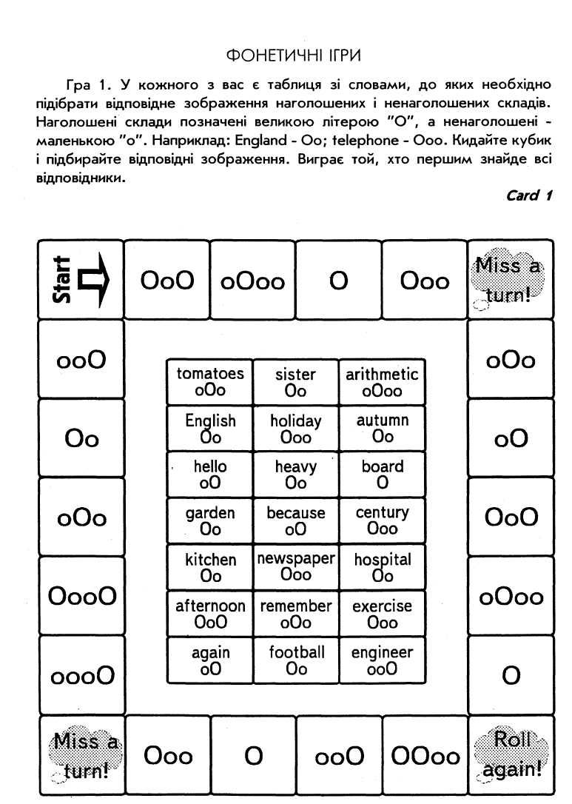

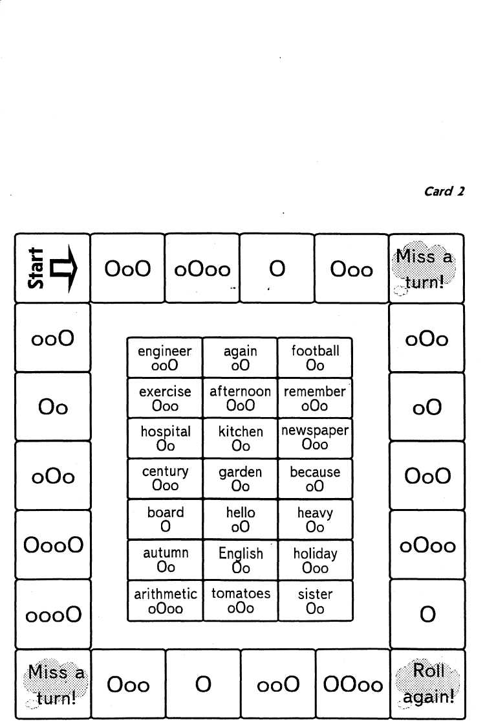

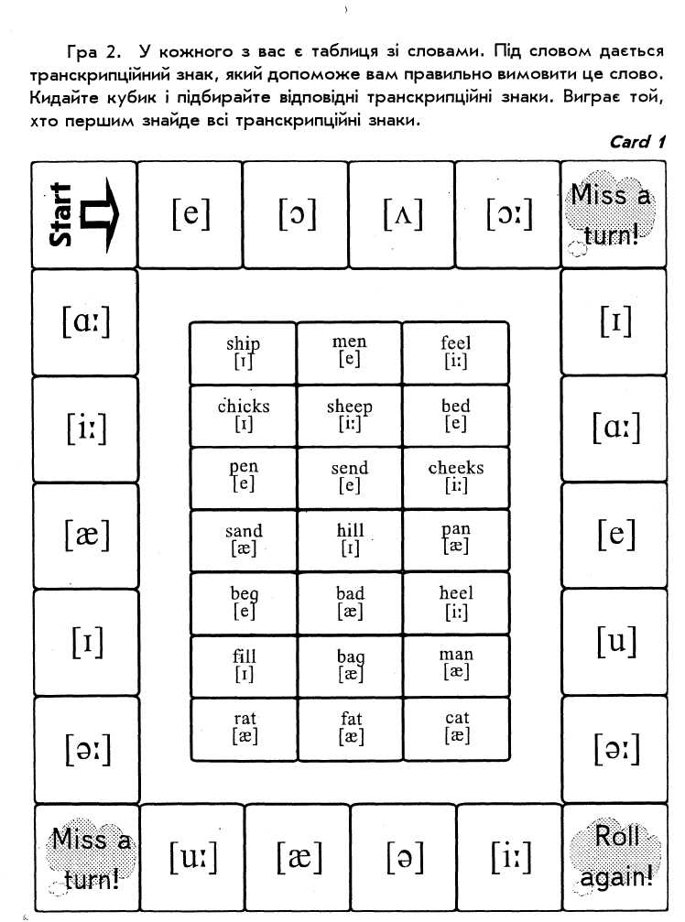

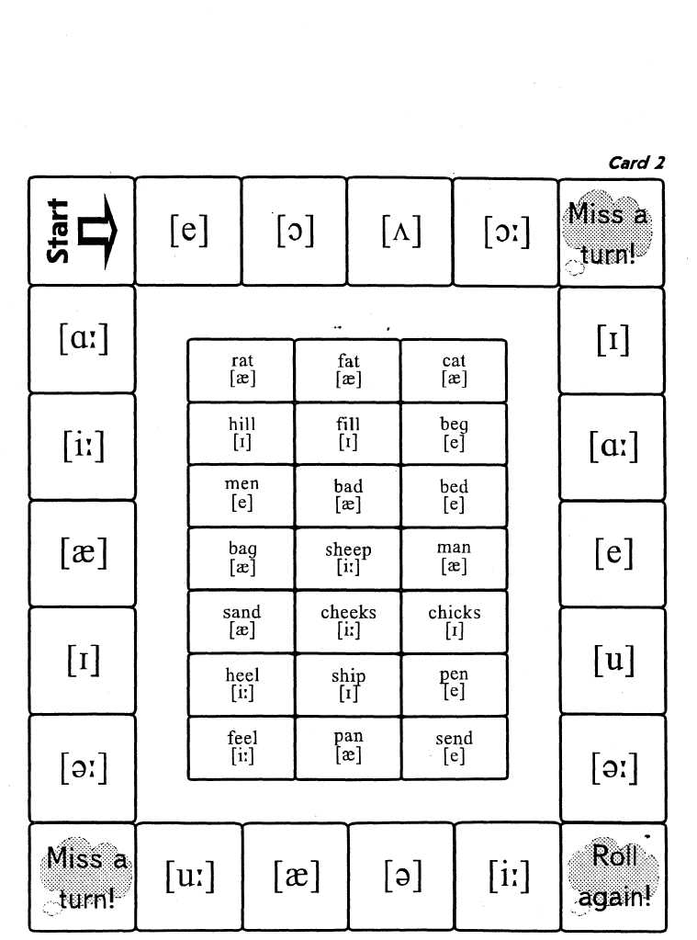

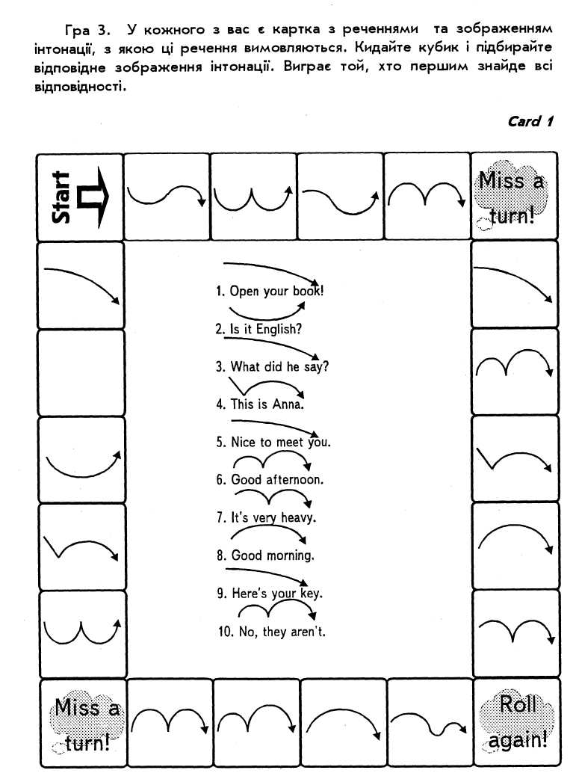

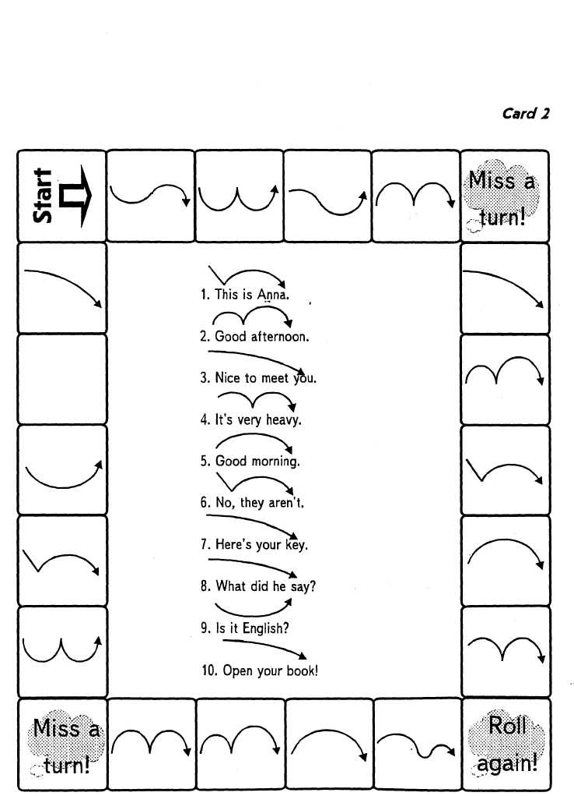

Додаток В
Фонетична зарядка на уроках англійської мови.

